O‘ZBEKISTON RESPUBLIKASI
OLIY TA’LIM, FAN VA INNOVATSIYALAR VAZIRLIGI
MUHAMMAD AL-XORAZMIY NOMIDAGI TOSHKENT AXBOROT TEXNOLOGIYALARI UNIVERSITETI

Himoyaga
kafedra mudiri
Xudoykulov Z.T. _______
tomonidan ruxsat etilsin
“___”____________2026 y.

DIPLOM LOYIHASI

Mavzu: “Online o‘qitish tizimi va unda foydalanishlarni boshqarish”

Bitiruvchi | ____________ | Ikromov N.I.
Rahbar | ____________ | Davronova L.U.
Taqrizchi | ____________ | Bekmirzayev O.N.
HFX maslahatchisi | ____________ | Nizomov N.B.

Toshkent – 2026
O‘ZBEKISTON RESPUBLIKASI
OLIY TA’LIM, FAN VA INNOVATSIYALAR VAZIRLIGI
MUHAMMAD AL-XORAZMIY NOMIDAGI TOSHKENT AXBOROT TEXNOLOGIYALARI UNIVERSITETI

Fakultet “Kiberxavfsizlik”
Kafedra “Kriptologiya”
Yo‘nalish (mutaxassislik) 60610300-Axborot xavfsizligi (sohalar bo‘yicha)

“TASDIQLAYMAN”
“Kriptologiya” kafedra mudiri
Xudoykulov Z.T. _______
“_____” _________2026 y.

Diplom loyihasini bajarishga
TOPSHIRIQ
Ikromov Nurmuhammad Ilhomjon o‘g‘li
(familiya, ismi, otasini ismi)
1. DL mavzusi: Online o‘qitish tizimi va unda foydalanishlarni boshqarish.
2. Universitet qarori bilan tasdiqlangan: 22-yanvar 2026 y. № 58-22
3. Ishni to‘liq bajarish uchun berilgan vaqt: 04.05.2026 y
4. Ishning boshlang‘ich ma’lumotlari: Mavzuga doir ilmiy - texnik adabiyotlar,
Internet ma’lumotlari.
5. Hisob tushuntirish matni mundarijasi (ishni bajarishdagi masalalar
ro‘yxati): Annotatsiya, Kirish, Online ta’lim platformalarining tahlili,
Online ta’lim platformasini ishlab chiqish va xavfsizligini ta’minlash,
Hayot faoliyati xafsizligi, Xulosa.
6. Grafik materiallar ro‘yxati: Microsoft Office Power Point 2016 ilovasida
tayyorlangan prezentasiya slaydlari
7. Topshiriq berilgan kun: 01.02.2026 y.

Rahbar __________________
(imzo)

Topshiriqni oldi __________________
(imzo)
8. DLning har bir bo‘limida bajariladigan ishlarga maslahatlar:

Bo‘lim | Rahbar F.I.O | Imzo
 |  | Topshiriq berdi | Topshiriq oldi
Kirish | Davronova L.U.
1-bob | Davronova L.U.
2-bob | Davronova L.U.
3-bob | Nizomov N.B.
Xulosa | Davronova L.U.

9. Ishni bajarish grafigi:

№ | DL boblarining nomlari | Bajarish muddati | Bajarilganligi haqida rahbar imzosi
 | Kirish, masalaning qo‘yilishi | 05.02.26-13.02.26
 | Masalaning qo‘yilishi, fan sohasining tahlili | 13.02.26-24.02.26
 | Tahlil qilingan usullarni tadqiq etish | 24.02.26-21.04.26
 | Hayot faoliyati xavfsizligi | 21.04.26-28.04.26
 | Xulosa | 28.04.26-30.04.26
 | Prezentatsiya slaydlarini ishlab chiqish | 01.05.26-05.05.26
 | Asosiy himoya

Bitiruvchi ________________ “______” _______________2026 y.
(imzo)

Rahbar ________________ “______” _______________2026 y.
(imzo)

Ushbu diplom loyihasida, foydalanishni boshqarish modellari va ularning farqlari haqida ma’lumot keltirilgan. Shuningdek, online ta’lim platformalari o‘zaro tahlil qilingan va online ta’lim platformasi ishlab chiqilgan bo‘lib, shu bilan birga uning xavfsizligi ta’minlangan. Undan foydalanish bo‘yicha foydalanish yo‘riqnomasi ham keltirilgan.

В данной дипломный проекте представлена информация о моделях управления доступом и их различиях. Также проведён сравнительный анализ онлайн-платформ для обучения и разработана собственная онлайн-образовательная платформа с обеспечением её безопасности. Кроме того, приведена инструкция по её использованию.

This diplom project presents information about access control models and their differences. A comparative analysis of online education platforms has been conducted, and a custom online learning platform has been developed with appropriate security measures. Additionally, a user guide for the platform is provided.
MUNDARIJA
KIRISH 6
I BOB. ONLINE TA’LIM TIZIMI PLATFORMALARINING TAHLILI 8
1.1-§. Online ta’lim tizimining asosiy komponentlari foydalanuvchi interfeysi, ma’lumotlar bazasi va server arxitekturasini tahlili 8
1.2-§. Online o‘qitish platformalari va texnologiyalarining qiyosiy tahlili 13
1.3-§. Online ta’lim platformalarida mavjud taxdidlar va ulardan himoyalanish usullari tahlili. 17
II BOB. ONLINE TA’LIM PLATFORMASINI ISHLAB CHIQISH VA XAVFSIZLIGINI TA’MINLASH 25
2.1-§. Online ta’lim tizimi platformasini ishlab chiqish 25
2.2-§. Online ta’lim tizimi platformasi uchun FB modelini ishlab chiqish 36
2.3-§. Online ta’lim tizimi platformasidan foydalanish yo‘riqnomasi 42
III BOB. HAYOT FAOLIYATI XAVFSIZLIGI 56
3.1-§. Mehnat muhofazasi va ishlab chiqarish xafsizligining ko‘lami va tabiati 56
3.2-§. Baxtsiz hodisalarni keltirib chiqaruvchi asosiy sabablar va shu bilan bir qatorda samarali profilaktika-tashkiliy ishlarni ishlanmasi 58
XULOSA 62
FOYDALANILGAN ADABIYOTLAR RO‘YXATI 63

Kirish
O‘zbekiston Respublikasi Prezidentining 2025-yil 5-maydagi PF–76-sonli farmonida ta’lim tizimini isloh qilishga oid chora-tadbirlar belgilab berilgan. Ushbu farmonda kunduzgi ta’limdan boshqa muqobil shakllar, xususan, masofaviy ta’lim shakllari bo‘yicha qabul kvotalarini bosqichma-bosqich oshirish ko‘zda tutilgan. Bu esa sirtqi ta’lim shaklining bosqichma-bosqich qisqarishi o‘rnini samarali va zamonaviy masofaviy ta’lim bilan to‘ldirishni nazarda tutadi. Bu kabi islohotlar ta’limga bo‘lgan teng va sifatli imkoniyatlarni kengaytirishga xizmat qiladi [1].
Bundan tashqari, 2022-yil 15-aprelda qabul qilingan O‘zbekiston Respublikasining O‘RQ-764-sonli “Kiberxavfsizlik to‘g‘risida”gi qonuni bilan ushbu sohadagi munosabatlarni huquqiy tartibga solish belgilab berilgan. Qonunning asosiy yo‘nalishlaridan biri — kiberjinoyatlarning oldini olish hamda ularni bartaraf etish bo‘yicha zarur choralarni ko‘rish va ushbu jarayonni tizimli tashkil etishdan iboratdir [2].
Zamonaviy raqamli jamiyatda veb-ilovalar ta’lim, sog‘liqni saqlash, moliya, davlat boshqaruvi va boshqa ko‘plab sohalarda asosiy rol o‘ynaydi. Ulardan foydalanish qulaylik va tezkorlikni ta’minlasada, bu texnologiyalar orqali yuzaga kelayotgan xavfsizlik tahdidlari ham shunchalik dolzarb tus olmoqda. Ayniqsa, autentifikatsiya, ma’lumot uzatish, foydalanuvchi ma’lumotlarini saqlash kabi funksiyalarni o‘z ichiga olgan veb-ilovalarda XSS (Cross-Site Scripting), SQL Injection, CSRF kabi zaifliklar keng uchramoqda. Ushbu zaifliklar orqali yovuz niyatli shaxslar tizimga noqonuniy kirish, ma’lumotlarni o‘g‘irlash yoki foydalanuvchilarga zarar yetkazish imkoniga ega bo‘lmoqda.
Bundan tashqari, Online ta’lim jarayonlarida ham axborot xavfsizligi va shaffoflik muammosi dolzarb bo‘lib bormoqda. Test topshirish paytida foydalanuvchilarning boshqa sahifalarga o‘tishi yoki cheating qilish holatlari o‘quvchilarning bilimini aniq baholashga xalal beradi. Shu nuqtai nazardan, cheating oldini oluvchi, foydalanuvchining harakatlarini nazorat qiluvchi va xavfsizlikni ta’minlovchi test platformasini ishlab chiqish muhim ahamiyat kasb etadi.
Mazkur diplom loyihasida zamonaviy veb-ilovalardagi zaifliklar tahlil qilinadi, ularni aniqlash va bartaraf etish usullari ko‘rib chiqiladi. Shuningdek, ta’lim tizimi uchun mo‘ljallangan, foydalanuvchining faoliyatini nazorat qiluvchi, test topshirish jarayonida cheating imkoniyatini yo‘q qiluvchi xavfsiz test platformasi ishlab chiqiladi. Bu platforma orqali bilimlarni adolatli baholash va axborot xavfsizligini ta’minlash imkoniyati yaratiladi.
Diplom loyihasining maqsadi online ta’lim jarayonini amalga oshiruvchi veb-ilova ishlab chiqish.
Diplom loyihasining maqsadi vazifalari:
- online o‘qitish tizimlarini asosiy komponentalarini tahlil qilish;
- online ta’lim platformalarida mavjud taxdidlar va ulardan himoyalanish usullarini tahlil qilish;
- online ta’lim platformalarida mavjud muammolarni bartaraf qiluvchi tizim yaratish;
- foydalanishlarni boshqarish modelini ishlab chiqish va tadbiq etish;
- tizimdan foydalanish qo‘llanma ishlab chiqish.
Mazkur diplom loyihasi kirish, uchta bob, xulosa va foydalanilgan adabiyotlar ro‘yxatidan iborat.
Diplom loyihasining kirish qismida ishining dolzarbligi, maqsadi va vazifasi keltirib o‘tilgan.
Diplom loyihasining birinchi bobida online ta’lim tizimining asosiy komponentlari, boshqa online o‘qitish platformalari va texnologiyalaridan farqli jihatlari hamda foydalanishlarni boshqarish haqida ma’lumotlar keltirilgan.
Diplom loyihasining ikkinchi bobida online ta’lim tizimi platformasi ishlab chiqilgan. Shu bilan birga, undan foydalanish uchun yo‘riqnoma ham yaratilgan.
Diplom loyihasining uchinchi bobida hayot faoliyatining xavfsizligi standart qoidalariga oid masalalar keltirib o‘tilgan.

I BOB. ONLINE TA’LIM TIZIMI platformalarining tahlili

1.1-§. Online ta’lim tizimining asosiy komponentlari foydalanuvchi interfeysi, ma’lumotlar bazasi va server arxitekturasini tahlil qilish
Online ta’lim tizimi – bu internet orqali o‘quvchilar va o‘qituvchilarni birlashtiruvchi, masofadan turib bilim olishni ta’minlovchi zamonaviy raqamli platformadir. Bu tizim yordamida foydalanuvchilar istalgan joyda va istalgan vaqtda bilim olish imkoniyatiga ega bo‘ladi. An’anaviy ta’limga nisbatan ko‘proq erkinlik, moslashuvchanlik va shaxsiylashtirilgan o‘qitish imkoniyatlarini taqdim etadi.
Online ta’limning dolzarbligi bugungi kunda juda yuqori. Ayniqsa pandemiya davrida bu kabi tizimlar ta’lim jarayonini to‘xtatmasdan davom ettirish uchun asosiy vositaga aylandi. Bundan tashqari, u dunyo bo‘ylab bilim olish imkoniyatini ochib, vaqt va makon chegaralarini bekor qiladi.
Online ta’lim tizimini muvaffaqiyatli tashkil qilish uchun quyidagi asosiy omillar talab etiladi:
- texnik infratuzilma (internetga ulangan qurilmalar, serverlar, bulutli xizmatlar va boshqa texnik vositalar);
- tuzilgan dasturiy ta’minot (platformaning o‘zi, frontend, backend, foydalanuvchi interfeysi, ma’lumotlar bazasi va admin paneli);
- ta’lim kontenti (video darslar, testlar, ma’ruza matnlari, interaktiv mashg‘ulotlar va boshqa o‘quv materiallari);
- foydalanuvchi rollari va huquqlari (talaba, o‘qituvchi, administrator va ota-onalar uchun alohida rollar va ularga tegishli funksiyalar);
- xavfsizlik va maxfiylik (foydalanuvchilarning ma’lumotlarini himoyalash va tizimga ruxsatsiz kirishni oldini olish).
Online ta’lim platformasining foydalanuvchi interfeysi – bu foydalanuvchi bilan tizim o‘rtasidagi bevosita aloqa vositasi hisoblanadi. Interfeys qulay va funksional bo‘lishi foydalanuvchilarning samarali ta’lim olishlari uchun muhim omildir.
Ushbu loyiha doirasida foydalanuvchi interfeysi React.js kutubxonasi yordamida ishlab chiqildi. React – bu Facebook tomonidan ishlab chiqilgan va dunyo miqyosida keng qo‘llaniladigan JavaScript kutubxonasi bo‘lib, SPA (Single Page Application) yaratishda keng foydalaniladi. React foydalanuvchiga sahifani to‘liq qayta yuklamasdan, interfeysning kerakli qismlarini dinamik tarzda yangilash imkonini beradi.
Foydalanuvchi interfeysining asosiy sahifalari va funksiyalari quyidagilardan iborat.
- Kirish sahifasi. Bu sahifa foydalanuvchilarning identifikatsiyasini ta’minlaydi. Kirish jarayoni JWT (JSON Web Token) orqali amalga oshiriladi. Parol noto‘g‘ri kiritilgan holatlarda foydalanuvchiga ogohlantirish ko‘rsatiladi.
- Kurslar ro‘yxati sahifasi. Bosh sahifada foydalanuvchiga mavjud bo‘lgan kurslar ro‘yxati ko‘rsatiladi. Har bir kurs kartasi “props” orqali uzatilgan ma’lumotlar asosida komponentida alohida vizuallashtirilgan.
- Dars sahifasi. Kurs tarkibidagi har bir dars uchun alohida sahifa mavjud.
- Shaxsiy kabinet. Har bir foydalanuvchi o‘z profil sahifasiga (o‘qilayotgan kurslar ro‘yxati, natijalar va test ballari, profilni tahrirlash imkoniyati mavjud).
- Test va baholash bo‘limi. Dars yakunida avtomatik testlar ishlatilgan. Har bir test yakunida foydalanuvchining to‘plagan bali hisoblanadi va serverga yuboriladi.
Online ta’lim platformasida foydalanuvchilar va server o‘rtasida ma’lumot almashish jarayoni xavfsiz bo‘lishi kerak. Buning uchun asosiy vosita sifatida TLS (Transport Layer Security) protokolidan foydalaniladi. TLS — bu internet orqali yuborilayotgan ma’lumotlarni shifrlash orqali ularni maxfiy saqlash va buzilishining oldini olishga xizmat qiluvchi xavfsizlik texnologiyasidir. U foydalanuvchi qurilmasi bilan server o‘rtasidagi aloqa kanali ustidan ishlaydi va ma’lumotlar tarmoq orqali uzatilayotgan paytda ularni uchinchi tomonlar ko‘ra olmasligi yoki o‘zgartira olmasligini ta’minlaydi.
TLS protokoli ilgari SSL (Secure Sockets Layer) nomi bilan mashhur bo‘lgan texnologiyaning takomillashtirilgan versiyasidir. Bugungi kunda SSL eskirgan deb hisoblanadi va uni ishlatish tavsiya etilmaydi, chunki u bir necha kriptografik zaifliklarga ega. Zamonaviy veb ilovalar, shu jumladan online ta’lim platformalari, odatda HTTPS orqali TLS protokolidan foydalanadi. HTTPS — bu HTTP ustida ishlaydigan TLS bo‘lib, foydalanuvchi brauzeri bilan veb-sayt o‘rtasidagi barcha so‘rovlar va javoblar shifrlangan holda uzatilishini bildiradi.
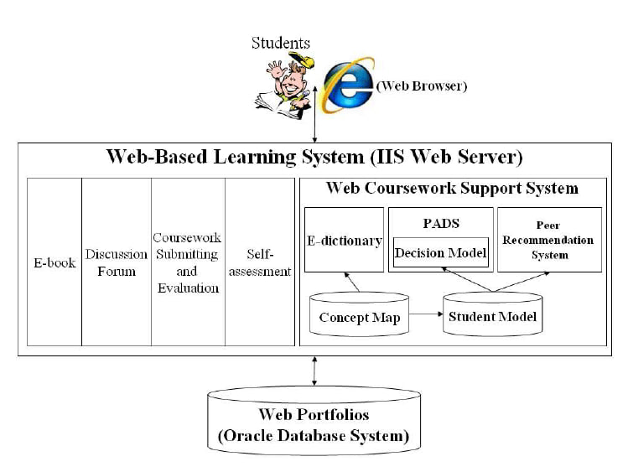
  - – rasm. Platformaning server arxitekturasi
TLS bog‘lanishi o‘rnatilganda, foydalanuvchi qurilmasi va server bir-biri bilan sertifikatlar orqali identifikatsiyalanadi. Bu jarayon davomida server maxsus kriptografik kalitlar yordamida o‘zini isbotlaydi va brauzer bu kalitlar asosida serverga ishonch bildiradi. Shundan so‘ng, ikkala tomon orasida maxfiy kriptografik sessiya kaliti yaratiladi va shu asosda barcha almashinadigan ma’lumotlar shifrlanadi. Shunday qilib, foydalanuvchi login ma’lumotlari, test natijalari, kredit karta raqamlari va boshqa shaxsiy axborotlar tarmoq orqali uzatilayotganda ularni kuzatish yoki o‘zgartirish deyarli imkonsiz bo‘ladi.
Umuman olganda, TLS protokoli online ta’lim platformasining asosiy himoya qatlamini tashkil etadi. U orqali uzatilayotgan barcha ma’lumotlar himoyalanadi, foydalanuvchilar ishonch bilan platformadan foydalanishlari mumkin bo‘ladi va shaxsiy axborotlar tashqi tahdidlardan samarali himoyalanadi.
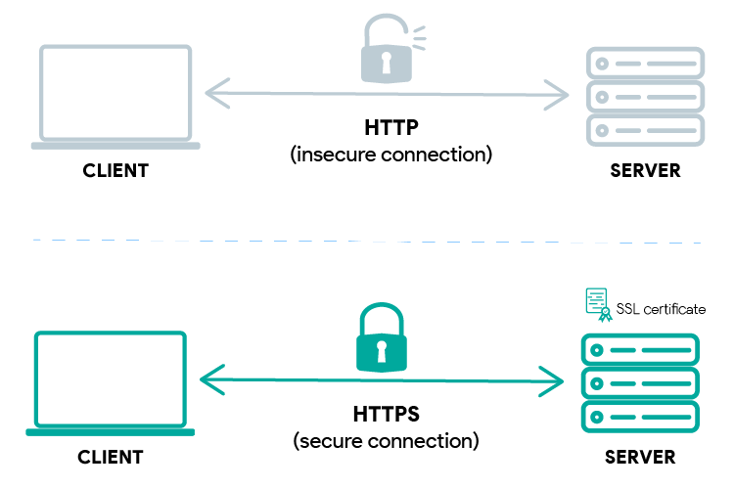
1.2 – rasm. HTTP va HTTPS protokollari orasidagi farq
Taklif etilgan online ta’lim platformasida foydalanuvchi parollarini xavfsiz saqlash eng ustuvor vazifalardan biridir. Shu sababli, parollarni oddiy matn ko‘rinishida saqlash o‘rniga, ular bcrypt algoritmi yordamida xeshlanadi. Bcrypt maxsus parollar uchun mo‘ljallangan kriptografik xesh funksiyasi bo‘lib, u bir vaqtning o‘zida shifrlash, himoya, va resurs talabchanlikni ta’minlaydi.
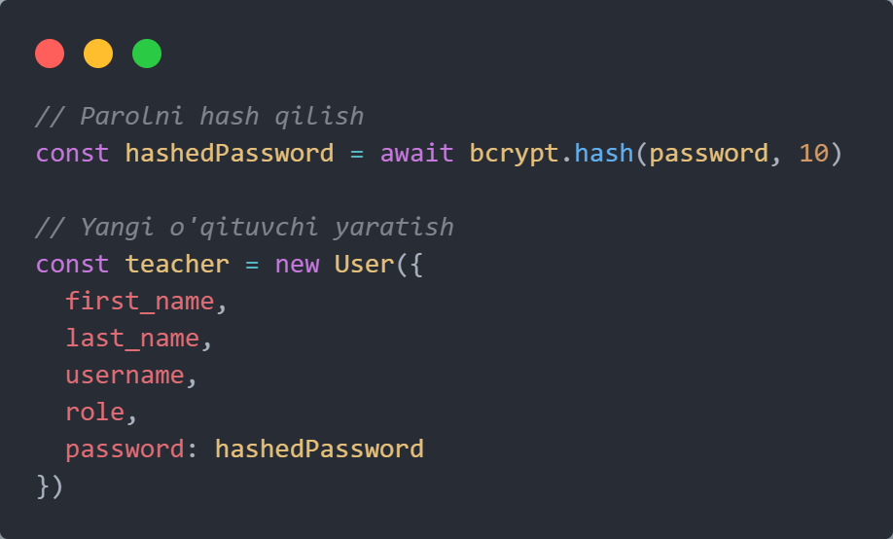
1.3 – rasm. Parollarni xeshlash
Bcrypt algoritmining asosiy afzalliklaridan biri "salt" deb ataluvchi tasodifiy qiymat qo‘shilishidir. Har bir parol xeshlanishidan oldin unga maxsus salt biriktiriladi. Natijada, bir xil parollar ham har xil xesh qiymatlar hosil qiladi. Bu esa rainbow table hujumlariga qarshi samarali himoya yaratadi. Misol uchun, ikki foydalanuvchi bir xil parol tanlasa ham, saqlanadigan xeshlar bir-biridan farq qiladi.
Bundan tashqari, bcrypt algoritmi sekin ishlaydigan (ya’ni hisoblash jihatdan qimmat) algoritm hisoblanadi. Bu esa har qanday bruteforce (parolni taxmin qilish) hujumlarini sun’iy ravishda sekinlashtiradi va amalda foydasiz qiladi. Har bir parolga ishlov berish jarayoni vaqt talab etadi, bu esa tajovuzkorning bir zumda millionlab taxminlarni sinab ko‘rishini qiyinlashtiradi.
Platformaning foydalanuvchi autentifikatsiya moduli shunday tashkil etilganki, parol faqat bir marotaba ro‘yxatdan o‘tish yoki uni almashtirish paytida xeshlanadi va ma’lumotlar bazasida faqat xesh qiymati saqlanadi. Foydalanuvchi tizimga kirganida, u kiritgan parol xuddi shu algoritm asosida qayta xeshlanadi va avval saqlangan qiymat bilan solishtiriladi. Shunday qilib, asl parolga ehtiyoj qolmaydi va u hech qachon ochiq holatda serverda mavjud bo‘lmaydi.
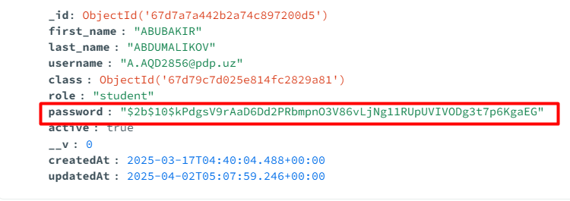
1.4 – rasm. Ma’lumotlar bazasida parollarning xeshlangan holda saqlanishi
Xulosa qilib aytganda, bcrypt algoritmidan foydalanish orqali platforma foydalanuvchi parollarining maxfiyligini va yaxlitligini yuqori darajada ta’minlaydi. Bu zamonaviy xavfsizlik standartlariga mos bo‘lib, foydalanuvchilar ishonchini mustahkamlashda muhim rol o‘ynaydi.

1.2-§. Online o‘qitish platformalari va texnologiyalari
Bugungi kunda online o‘qitish platformalari ta’lim jarayonlarini yanada qulaylashtirib, o‘qituvchi va o‘quvchilarga samarali o‘zaro aloqada bo‘lish imkonini beradi. Ushbu platformalar o‘qitish, testlash, baholash va ma’lumotlarni saqlash jarayonlarini avtomatlashtirishda muhim rol o‘ynaydi. Quyida, eng mashhur online o‘qitish platformalari va ularning imkoniyatlari tahlil qilinadi:
Moodle — bu ochiq manbali (open-source) ta’lim platformasi bo‘lib, o‘qituvchilar uchun kurslarni yaratish, o‘quvchilarga materiallarni taqdim etish, testlar o‘tkazish va forumlarda muhokama olib borish imkoniyatlarini taqdim etadi.
Moodle ko‘p funksiyali tizim bo‘lib, quyidagi imkoniyatlarga ega.
- Kurs yaratish va boshqarish: o‘qituvchilar o‘z kurslarini yaratib, mavzular, resurslar, videolar, ma’ruzalar va testlar qo‘shishlari mumkin.
- Interaktiv testlar: o‘quvchilarga avtomatik tarzda testlar taqdim etiladi va natijalar aniq va tezda hisoblanadi.
- Forum va muhokama: moodle tizimida o‘quvchilar o‘rtasida fikr almashish va savollarni muhokama qilish imkoniyati mavjud.
- Xavfsizlik: moodle foydalanuvchilarining ma’lumotlari yaxshi himoyalangan va platforma turli xavfsizlik choralariga ega.
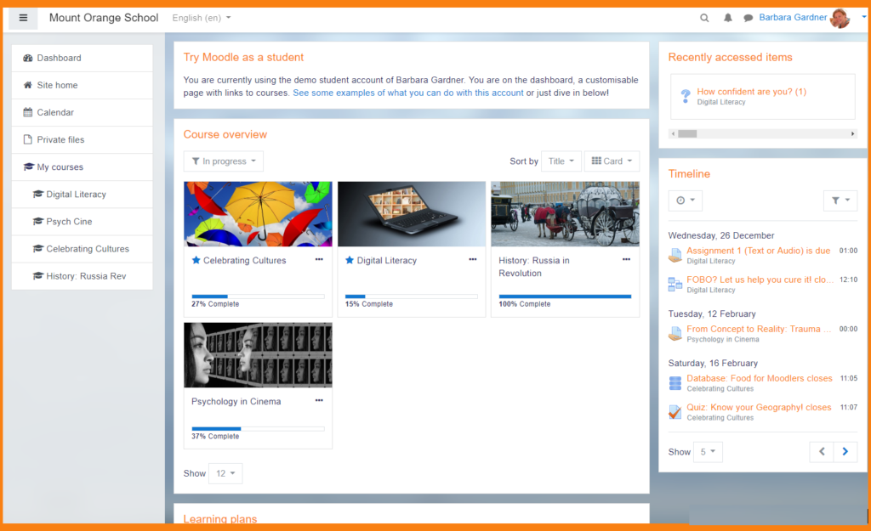
1.5 – rasm. Mooddle platformasining umumiy ko‘rinishi
Moodle ni afzalligi – ochiq manbali bo‘lishi sababli, foydalanuvchilar uni o‘z ehtiyojlariga mos ravishda sozlashlari mumkin. Biroq, tizimning foydalanuvchi interfeysi ba’zan qiyin va murakkab bo‘lishi mumkin.
Google Classroom — bu Google tomonidan taqdim etilgan online ta’lim platformasidir, u o‘qituvchilar va o‘quvchilarga o‘zaro aloqada bo‘lishni, topshiriqlarni yaratish va baholashni osonlashtiradi.
Google Classroomning afzalliklari
- Integratsiya bilan ishlash. Google Classroom Google Drive va boshqa Google xizmatlari bilan integratsiyalashgan. O‘qituvchilar o‘z materiallarini Google Drive orqali osonlik bilan taqdim etishlari mumkin.
- Sodda va intuitiv interfeys. Google Classroom interfeysi juda oddiy va foydalanuvchi uchun tushunarli. O‘quvchilar o‘z kurslarini oson topishlari va topshiriqlarni ko‘rishlari mumkin.
- Topshiriqlarni baholash. O‘qituvchilar testlar va topshiriqlarni belgilangan muddatlarda baholashlari mumkin. Google Classroom ballarni avtomatik tarzda hisoblaydi va baholarni o‘quvchiga tezda yuboradi.
- Xavfsizlik va maxfiylik. Google Classroomda barcha ma’lumotlar Google ning xavfsizlik protokollari orqali himoyalangan, bu platformaning ishonchliligi va xavfsizligini ta’minlaydi.
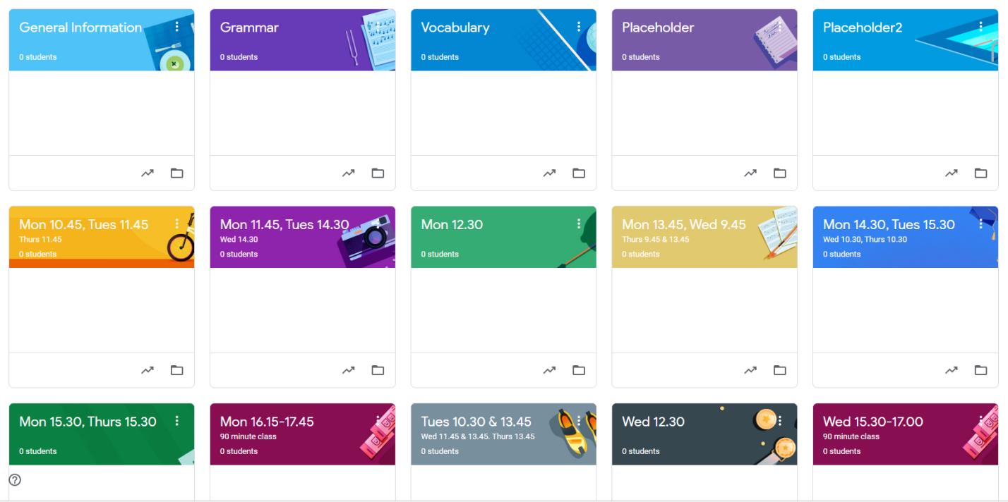
1.6 - rasm: Google Classroom platformasining umumiy ko‘rinishi
Google Classroomning kamchiligi shundaki, u faqat Google ekotizimi bilan ishlaydi va ba’zi murakkab o‘qitish usullarini qo‘llab-quvvatlamaydi.
Microsoft Teams — bu Microsoft tomonidan ishlab chiqilgan jamoaviy ish va ta’lim platformasi bo‘lib, ta’lim muassasalarida, shu jumladan, online darslar va guruh ishlari uchun keng qo‘llaniladi.
Teamsning asosiy imkoniyatlari
- Jamoa va guruhlar yaratish. O‘qituvchilar va o‘quvchilar jamoalar yaratish va o‘zaro fikr almashishlari mumkin.
- Video darslar va videokonferensiyalar. Microsoft Teams o‘quvchilar bilan online darslar o‘tkazish uchun video konferensiya imkoniyatlarini taqdim etadi.
- Materiallar va topshiriqlarni ulashish. O‘qituvchilar Microsoft OneDrive orqali materiallarni osonlik bilan ulashishlari va o‘quvchilarga topshiriqlar berishlari mumkin.
- Baholash va natijalar. O‘qituvchilar testlar va topshiriqlarni baholash va o‘quvchilarga natijalarni yuborish imkoniyatiga ega.
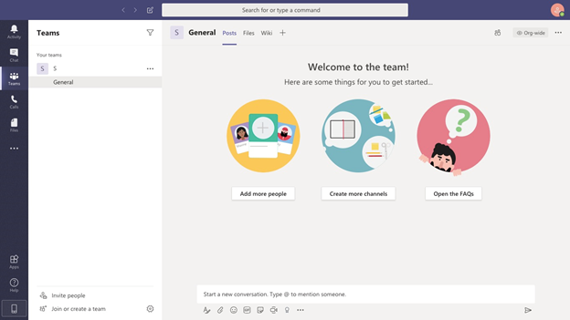
1.7 – rasm. Microsoft teams platformasining umumiy ko‘rinishi
Teamsning afzalligi shundaki, u to‘liq Microsoft Office 365 ekotizimi bilan integratsiyalashgan, shuningdek, katta tashkilotlar uchun mukammal xizmatlarni taqdim etadi. Kamchiliklari esa – uning juda murakkab interfeysi va ko‘plab foydalanuvchilar uchun ba’zan ortiqcha xususiyatlar bilan yuklangan bo‘lishi.
Taklif etiladigan platforma boshqa mavjud platformalardan farq qiladi, chunki u o‘quvchilarning testni ishlash paytida boshqa sahifalarga o‘tishini yoki developer toolsni ochish imkoniyatini to‘liq cheklaydi. Bu imkoniyat, testning haqiqiyligini va o‘quvchining bilimlarini to‘g‘ri baholashni ta’minlashga yordam beradi. O‘quvchilar testni faqat bir sahifada va davomiy ravishda ishlashlari mumkin, bu esa noto‘g‘ri yoki aldamchi yondashuvlarning oldini oladi. Bu xususiyat, platformamizni boshqa tizimlar bilan taqqoslaganda o‘quvchilarning bilimlarini yanada ishonchli tarzda baholash imkoniyatini yaratadi. Shu bilan birga, taklif etiladigan platforma testlarni ishlash paytida hech qanday tashqi vositalarni ishlatish yoki testni noto‘g‘ri tarzda bajarishga imkon beradigan mexanizmlar mavjud emas. Bu esa o‘quvchilarning haqiqiy bilimlarini to‘g‘ri o‘lchashni kafolatlaydi.
Mezon | Moodle | Google Classroom | Microsoft Teams | Taklif etilgan Platforma
Platforma maqsadi | Oliy ta’lim, maktablar uchun | Maktab va o‘rta ta’lim uchun | Keng ko‘lamli ta’lim va korporativ | Maxsus onlayn ta’lim (lokal yoki global)
Qo‘llanish sohasi | Global, ko‘p tilda ishlaydi | Global, Google account talab qiladi | Global, Office 365 asosida | Moslashuvchan: ma’lum auditoriyaga mo‘ljallangan
Xavfsizlik protokollari | TLS/SSL, OAuth2, SAML | HTTPS, OAuth2, Google Auth | HTTPS, OAuth2, AzureAD | HTTPS, JWT, OAuth2
Xesh algoritmi | bcrypt, SHA-256 | SHA-256 | SHA-256, Azure-hash | bcrypt
Ikki faktorli autentifikatsiya (2FA) | Ixtiyoriy (plugin orqali) | Ha (Google 2FA orqali) | Ha (Microsoft Authenticator) | Ha (Face ID yordamida)
2 ta oyna ochilishini aniqlash imkoniyati | Yo‘q | Yo‘q | Yo‘q | Ha
Developer Tools’ni ochish nazorati | Yo‘q | Yo‘q | Yo‘q | Ha
Test ishlash jarayonida nazorat | Zaif | Zaif | Zaif | Kuchli
1.8 - rasm: Taklif etilayotgan platformaning boshqa platformalar bilan qiyosiy tahlili

1.3-§. Online ta’lim platformalarida mavjud taxdidlar va ulardan himoyalanish
Zamonaviy onlayn ta’lim tizimlari keng imkoniyatlar bilan birga turli xil kiberxavf-xatarlarni ham keltirib chiqaradi. Quyida ta’lim platformalarida uchraydigan asosiy tahdidlar va ulardan himoyalanish usullari keltirilgan.
- Bazaga buzib kirish. Xakerlar ma’lumotlar bazasiga noqonuniy kirish orqali foydalanuvchilarning login-parollari, test natijalari va boshqa shaxsiy ma’lumotlarini o‘g‘irlashi mumkin.
- Login ma’lumotlarini o‘g‘irlash. Parollarni himoyasiz yoki noto‘g‘ri saqlash natijasida foydalanuvchi akkauntlari buzilishi mumkin.
- O‘qituvchi nomidan kirib, baholarni o‘zgartirish. Foydalanuvchi rolini aniqlash mexanizmi zaif bo‘lsa, oddiy foydalanuvchi o‘zini o‘qituvchi sifatida ko‘rsatib, test natijalarini o‘zgartirishi mumkin.
- Test topshirish jarayonida javoblardan nusxa olish. Talaba test vaqtida boshqa oyna yoki qurilmada test savollarini ko‘chirishi yoki ulashishi mumkin.
Himoyalanish choralarining asosiy yo‘nalishlari quyidagilar hisoblanadi.
- Shifrlash. Ma’lumotlar, ayniqsa login-parol, test natijalari va shaxsiy ma’lumotlar ma’lumotlar bazasida yoki uzatishda shifrlangan holatda saqlanishi kerak. HTTPS (SSL/TLS) yordamida internet orqali uzatilayotgan ma’lumotlar shifrlanadi va o‘rtada ushlab qolish (MITM attack)dan himoyalanadi.
- Xesh algoritmlaridan foydalanish. Parollarni ochiq holda saqlash keskin man etiladi. Buning o‘rniga bcrypt, SHA-256 yoki Argon2 kabi zamonaviy xesh algoritmlarida saqlanadi. Har bir parol uchun salt ishlatilib, bir xil parollar uchun ham farqli xesh qiymatlari hosil qilinadi.
- Loglash. Har bir foydalanuvchi harakati (login, test topshirish, test yaratish, ball qo‘yish) log fayllarda saqlanadi. Bu tizimda yuzaga kelgan noto‘g‘ri harakatlarni aniqlashda juda muhim.
- Ma’lumot almashishda xavfsizlik protokollari. Ma’lumotlar HTTPS orqali uzatiladi. Avtorizatsiya uchun JWT (JSON Web Token) yoki OAuth2 kabi tokenlash texnologiyalaridan foydalaniladi. Har bir API so‘rovi autentifikatsiyadan o‘tkaziladi va foydalanuvchi roli tekshiriladi (RBAC — Role-Based Access Control).
Taklif etilgan platformada amalga oshirilgan maxsus xavfsizlik funksiyalari quyidagilardan iborat:
1. Yuzni aniqlash orqali autentifikatsiya: Foydalanuvchi login va parol kiritgach, tizim foydalanuvchi kamerasi orqali yuzini aniqlaydi. Bu ikki faktorli autentifikatsiya (2FA)ning zamonaviy ko‘rinishi bo‘lib, akkauntni boshqa birov ochib kira olmasligiga kafolat beradi.
2. Ko‘p oyna (multi-tab) nazorati: Test topshirish vaqtida foydalanuvchi ikkinchi oyna ochgan bo‘lsa yoki brauzerdan boshqa sahifaga o‘tsa, tizim buni aniqlaydi va testni avtomatik yakunlaydi. document. visibilityState, focus/blur va beforeunload eventlari orqali kuzatuv olib boriladi.
3. Developer Tools ochilishini aniqlash: Maxfiy kodlar yoki test javoblarini ko‘rib olishning oldini olish maqsadida devtools-detect kabi JavaScript kutubxonalari orqali foydalanuvchi "Inspect Element" oynasini ochganini aniqlash mumkin.
4. Kamera orqali monitoring: Test topshirish jarayonida foydalanuvchi kamerasi orqali doimiy monitoring qilinadi. Bu orqali boshqa shaxs testni topshirmayotganligiga ishonch hosil qilinadi. Yuzdagi o‘zgarishlar, qarash yo‘nalishi yoki ekran ortidan foydalanish kabi holatlar aniqlanishi mumkin.
5. Loglash mexanizmi: Har bir foydalanuvchi harakati tizimda log qilinadi. Kirish vaqti, testni boshlash va yakunlash vaqti, ikkilamchi oynalar ochilishi, developer tools ochilishi, kameraning o‘chirilishi yoki harakatlarsiz qolish holatlari alohida yozuvlar bilan qayd etiladi. Log fayllari tizim xavfsizligini tahlil qilishda muhim manba hisoblanadi.
Foydalanishlarni boshqarish — bu axborot tizimi yoki dasturiy platformada foydalanuvchilarning kimligini aniqlash (autentifikatsiya), ularga ma’lum huquqlar berish (avtorizatsiya), ularning tizimdagi faoliyatini nazorat qilish va himoya qilish jarayonidir. Bu jarayon foydalanuvchilarni tartib bilan guruhlash, ularning vazifalariga mos ravishda huquqlarini belgilash va tizim xavfsizligini ta’minlashga xizmat qiladi.
Identifikatsiya va autentifikatsiya ma’lumot tizimlarida foydalanuvchilar va obyektlarni aniqlash, ularning shaxsini tasdiqlash hamda ularga kirishni nazorat qilishda muhim ahamiyatga ega. Bu texnologiyalar himoyalangan tizimlarning ajralmas qismi bo‘lib, ular foydalanuvchilarni shaxsiylashtirish (personalizatsiya) printsipini amalga oshiradi. Natijada, ular kompyuter tizimlarida axborotni himoya qilishning dastlabki va asosiy darajasini ta’minlaydi.
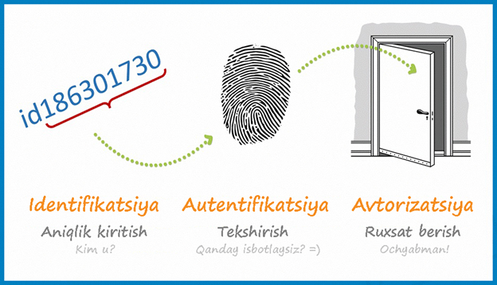
1.9 - rasm. Identifikatsiya, autentifikatsiya va avtorizatsiya
Autentifikatsiya va avtorizatsiya — internet xizmatlari va infratuzilmasining ajralmas, ammo turlicha vazifalarga ega bo‘lgan muhim tushunchalaridir. Autentifikatsiya foydalanuvchining kimligini aniqlash bo‘lsa, avtorizatsiya — uning tizimdagi ruxsatlari va imkoniyatlarini belgilash jarayonidir.Identifikatsiya va autentifikatsiya esa birgalikda foydalanuvchining asl shaxsini aniqlash va tasdiqlashga xizmat qiladi. Tizimda muayyan foydalanuvchi yoki jarayon resurslardan foydalanishi mumkinmi yo‘qmi — bu aynan ushbu bosqichlarga (identifikatsiya va autentifikatsiyaga) bog‘liq. Shaxs aniqlangach va uning kimligi tasdiqlangach, unga nimalarga ruxsat berilishi — ya’ni avtorizatsiya bosqichi boshlanadi.
Identifikatsiya (Identification) — bu foydalanuvchini uning nomi yoki identifikatori orqali aniqlash jarayoni bo‘lib, u foydalanuvchi tizimga kirishga harakat qilganida birinchi bajariladigan bosqich hisoblanadi. Bu jarayonda foydalanuvchi o‘zining identifikatorini (masalan, username) kiritadi, tizim esa ushbu nom bazada mavjudligini tekshiradi. Identifikatsiya — foydalanuvchi, tizim yoki xizmatni yagona (unikal) tarzda aniqlash imkonini beradi. Bu orqali har bir foydalanuvchi boshqalaridan ajratilib, faqat o‘ziga tegishli ma’lumotlarga kirish huquqiga ega bo‘ladi.
Autentifikatsiya (Authentication). Foydalanuvchi, qurilma yoki jarayon rostdan ham haqiqiy ekanini aniqlash uchun bajariladigan tekshirish jarayoni. Bunday tekshirish foydalanuvchi (jarayon yoki qurilma) haqiqatan ham aynan o‘zi ekanligiga ishonch hosil qilishiga imkon beradi.
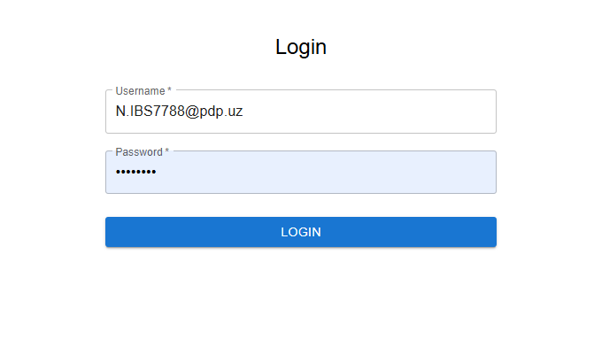
1.10-rasm. Autentifikatsiya oynasi
Autentifikatsiya o‘tkazishda tekshiruvchi taraf tekshiriluvchi tarafning haqiqiy ekanligiga ishonch hosil qilishi bilan bir qatorda, tekshiriluvchi taraf ham axborot almashinuv jarayonida faol qatnashadi. Odatda, foydalanuvchi tizimga o‘z xususidagi noyob, boshqalarga ma’lum bo‘lmagan axborotni (masalan, parol yoki sertifikat) kiritishi orqali identifikatsiyani tasdiqlaydi.
Autentifikatsiya foydalanuvchi tomonidan bildirilgan ma’lumotlarni tekshirish va tasdiqlash jarayonidir. Ushbu jarayonda foydalanuvchi o‘zining identifikatorini kiritadi va uni tasdiqlash uchun autentifikatsiya usullaridan foydalaniladi, masalan, parol, biometrik ma’lumotlar yoki elektronik sertifikatlar. Autentifikatsiya jarayoni foydalanuvchining kimligini tasdiqlash va tasdiqlangan foydalanuvchining tizimga kirishga ruxsat berishni ta’minlaydi.
Avtorizatsiya (Authorization) — bu foydalanuvchiga tizimda ma’lum imkoniyatlar va resurslardan foydalanish huquqini berish jarayoni. Boshqacha aytganda, avtorizatsiya orqali foydalanuvchining nima qilishi mumkinligi va qaysi resurslarga kira olishi belgilanadi. Agar tizim avtorizatsiyalangan (ruxsat berilgan) foydalanuvchini avtorizatsiyalanmagan (ruxsatsiz) foydalanuvchidan aniq ajrata olmasa, bu axborotning maxfiyligi (konfidentsialligi) va yaxlitligiga xavf tug‘diradi. Autentifikatsiya va avtorizatsiya bir-biri bilan chambarchas bog‘liq bo‘lib, ular orqali foydalanuvchining harakatlari nazorat qilinadi.

1.11-rasm. Avtorizatsiya jarayoni
Avtorizatsiya, sizning shaxsingiz tizim tomonidan aniqlanib tasdiqlangach amalga oshiriladi. Bu jarayon orqali sizga turli ma'lumotlar, fayllar, bazalar, fondlar va boshqa resurslarga kirish imkoniyati taqdim etiladi. Biroq, bu ruxsat faqatgina tizim sizning qanday huquqlarga ega ekaningizni aniqlagandan so‘ng beriladi.
Oddiy qilib aytganda, avtorizatsiya — bu autentifikatsiyadan muvaffaqiyatli o‘tgan foydalanuvchining qaysi resurslardan foydalanishga haqli ekanini aniqlash jarayonidir. Masalan, autentifikatsiya bosqichida xodimning login va paroli tekshirib, u kimligi tasdiqlanadi. Shundan so‘ng, avtorizatsiya orqali aynan qaysi xodimga qaysi qavatga kirishga yoki qanday funksiyalarni bajarishga ruxsat borligi aniqlanadi.
Taklif etiladigan tizimda avtorizatsiya foydalanuvchilarga turli xil imkoniyatlar beradi. O‘qituvchi test va imtihonlarni yaratishi mumkin:
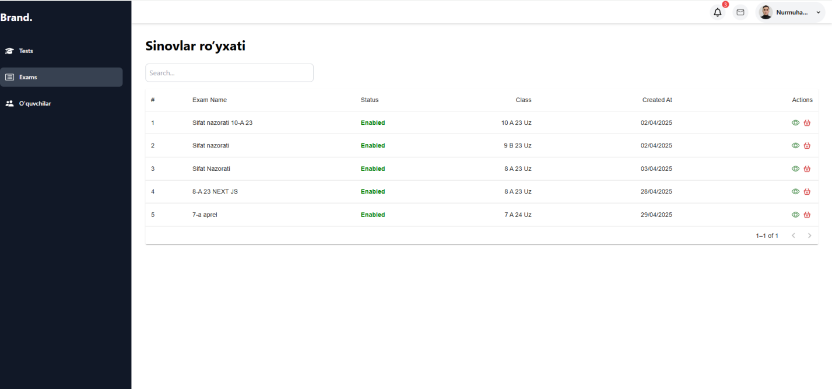

1.12 - rasm: O‘qituvchi profili
Adminstrator esa o‘quvchi va o‘qituvchilarni qo‘shishi, o‘chirishi yoki ma’lumotlarini tahrirlashi mumkin. O‘quvchilarga esa test ishlash huquqi beriladi.
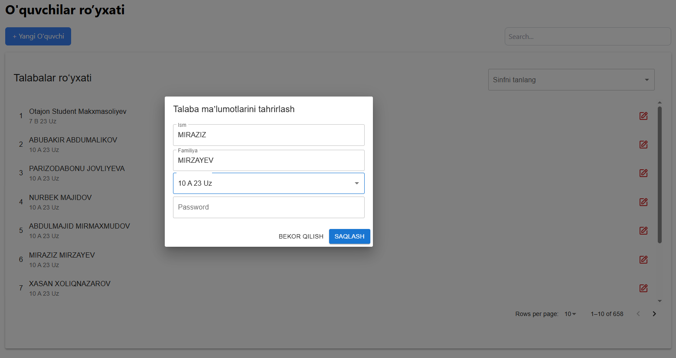

1.13 - rasm: Adminstrator huquqlari
Online test tizimlarida eng katta muammolardan biri — bu aldov(cheating) ning oldini olishdir. O‘quvchi test vaqtida boshqa sahifalarga o‘tishi, savollarni nusxalashi, kodni tahlil qilishi yoki boshqa usullar bilan to‘g‘ri javoblarni topishga harakat qilishi mumkin. Shu sababli, samarali foydalanishni boshqarishning muhim qismi sifatida xavfsizlik choralarini joriy etish talab etiladi.
Taklif etilgan platformada foydalanuvchilarning testni adolatli ishlashini ta’minlash maqsadida bir nechta maxsus xavfsizlik funksiyalari qo‘llanilgan. Quyida ular haqida batafsil ma’lumot keltiriladi:
1. Fokusdan chiqish nazorati: tizimda test ishlayotgan foydalanuvchi boshqa oynaga (yoki brauzer vkladkasiga) o‘tgan holatni aniqlaydi. Agar bunday holat sodir bo‘lsa, avtomatik tarzda test yakunlanadi yoki foydalanuvchiga ogohlantirish yuboriladi. Bu window.onblur va visibilitychange kabi brauzer hodisalari orqali amalga oshiriladi.
2. Developer Tools (F12) bloklash: o‘quvchi developer tools’ni (masalan, F12 yoki Ctrl+Shift+I orqali) ochib, sahifa kodini ko‘rish orqali test savollarini o‘zgartirish yoki ichki kodlar orqali javoblarni topishga harakat qilishi mumkin. Bu xavfni kamaytirish uchun tizimda klaviatura tugmalarini bloklovchi va "keydown" hodisalar orqali foydalanuvchining urinishlarini to‘xtatadigan maxsus JavaScript buyruqlaridan foydalanilgan. Bundan tashqari, sahifadagi matnlarni ko‘chirish, sichqonchaning o‘ng tugmasini bosish kabi amallar ham cheklangan.
3. Ekran yozib olish va skrinshot qilishga qarshi choralar: garchi to‘liq oldini olib bo‘lmasada, foydalanuvchilarning skrinshot olish yoki ekranni yozib olishga bo‘lgan urinishlari haqida tizimda analitik monitoring vositalari o‘rnatilgan. Masalan, sahifada uzoq vaqt harakatsiz qolish, tez-tez fokusdan chiqish, klaviaturaning nooddiy ishlatilishi — bularning barchasi "potensial shubhali faoliyat" sifatida qayd etiladi.
4. Test oynasini to‘liq ekran rejimida ishlatish: test jarayoni faqat fullscreen (to‘liq ekran) rejimida ishlaydi. Foydalanuvchi bu rejimdan chiqqan taqdirda, tizim testni avtomatik yakunlaydi yoki foydalanuvchini testdan chiqaradi. Bu xususiyat orqali boshqa dasturlarga yoki oynalarga tezkor o‘tish imkoniyati cheklanadi.
5. Maxfiy identifikatsiya va sessiyani boshqarish: testga kirgan har bir foydalanuvchi maxsus token yoki sessiya ID orqali aniqlanadi. Bu orqali foydalanuvchining test vaqtida boshqa brauzer yoki qurilmadan kirib, "ikki joydan ishlash" harakatlari bloklanadi.
Yuqorida bayon etilgan xavfsizlik choralarining asosiy maqsadi — o‘quvchining test paytida faqat o‘z bilimiga tayangan holda ishlashini ta’minlash, ya’ni cheating holatlarining oldini olishdir. Bu usullar orqali o‘qituvchilar test natijalariga ishonch bilan qaray oladi va o‘quvchining haqiqiy bilim darajasi aniqlanadi.

II BOB. ONLINE TA’LIM PLATFORMASINI ISHLAB CHIQISH VA xavfsizligini ta’minlash

2.1-§. Online ta’lim tizimi platformasini ishlab chiqish
Zamonaviy online ta’lim tizimlari bir nechta asosiy texnik komponentlardan tashkil topgan bo‘lib, ular o‘zaro integratsiyalashgan holda ishlaydi. Bunday tizimlarning barqarorligi va foydalanuvchilar uchun qulayligi bu komponentlarning to‘g‘ri loyihalashtirilganiga bog‘liq. Ushbu bo‘limda online ta’lim platformalarining uchta asosiy elementi – foydalanuvchi interfeysi, ma’lumotlar bazasi va server arxitekturasi batafsil yoritiladi.
Foydalanuvchi interfeysi bu tizimning foydalanuvchi bilan to‘g‘ridan-to‘g‘ri muloqot qiladigan qismini anglatadi. Bu interfeys orqali o‘quvchilar testlarni ishlaydi, natijalarni ko‘radi, o‘qituvchilar esa testlar yaratadi, statistika yuritadi va boshqa amallarni bajaradi. Demak, foydalanuvchi interfeysi – bu online ta’lim platformasining ko‘zga ko‘rinadigan, interaktiv va vizual qismi hisoblanadi.
Login/ro‘yxatdan o‘tish sahifasi: Foydalanuvchi platformaga kirishdan oldin o‘z shaxsini tasdiqlashi zarur. Bu yerda autentifikatsiya jarayoni amalga oshiriladi.
Asosiy boshqaruv paneli (Dashboard): O‘quvchi va o‘qituvchiga mos holda interfeys avtomatik tarzda moslashadi (masalan, o‘qituvchida test qo‘shish, statistika ko‘rish imkoniyatlari bo‘lsa, o‘quvchida test ishlash sahifasi chiqadi).
Test ishlash sahifasi: O‘quvchilar test savollarini ko‘rib chiqadi, belgilaydi va yakunlaydi.
Natijalar va tahlil sahifasi: O‘tilgan testlar natijalari, ballar, to‘g‘ri va noto‘g‘ri javoblar bo‘yicha ko‘rsatkichlar.
Test yaratish formasi: O‘qituvchi yangi savollar qo‘shishi, testlar tuzishi, tahrirlashi mumkin.
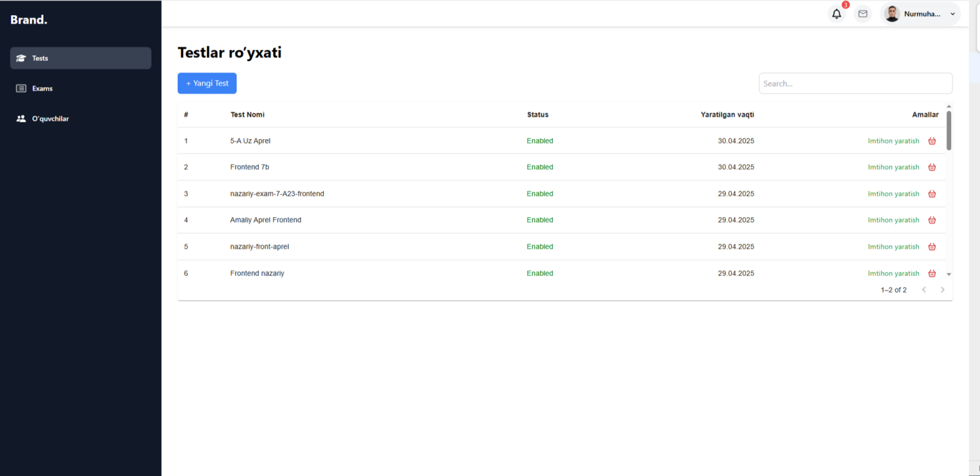
2.1-rasm: Tizimning umumiy ko‘rinishi
Foydalanuvchi interfeysi quyidagi texnologik asoslardan tashkil topgan:
1. HTML (HyperText Markup Language) - HTML bu interfeysning tuzilmasini tashkil qiluvchi asosiy texnologiyadir. Har bir tugma, matn, forma yoki rasm HTML orqali belgilab beriladi. U holda sahifa soddaligi yoki murakkabligi ushbu tuzilmaga bog‘liq.
2. CSS (Cascading Style Sheets)- CSS esa sahifani bezatish uchun ishlatiladi. Shriftlar, ranglar, joylashuvlar, animatsiyalar, responsiv dizayn (mobil qurilmalarda moslashuvchanlik) CSS orqali boshqariladi. Zamonaviy UI dizaynlarida SCSS, TailwindCSS, yoki Bootstrap kabi yordamchi CSS kutubxonalar ham keng qo‘llaniladi.
3. JavaScript - JavaScript bu foydalanuvchi harakatlariga (masalan, tugmani bosish, javob tanlash) reaksiya bildiruvchi til hisoblanadi. Masalan, o‘quvchi savolga javob belgilaganda avtomatik tekshirish, vaqt tugaganda testni yopish, modal ochish kabi funksiyalar aynan JavaScript orqali amalga oshiriladi.
4. React — bu komponentga asoslangan frontend kutubxonasi bo‘lib, Facebook tomonidan ishlab chiqilgan. Online ta’lim platformalarida har bir bo‘lim (test kartasi, ball ko‘rsatuvchi modul, modal oynalar) alohida komponent sifatida yaratiladi va React orqali bir-biri bilan bog‘lanadi. React yordamida sahifa yuklanmasdan turib, faqat o‘zgargan joy yangilanadi (SPA — Single Page Application). Bu esa foydalanuvchi uchun, tez va qulay ishlovchi interfeys yaratishga imkon beradi.
Ma’lumotlar bazasi — bu ma’lumotlarni tizimli tarzda saqlash, boshqarish va ulardan samarali foydalanish imkonini beruvchi dasturiy tizimdir. Ya’ni, ma’lumotlar bazasi yordamida foydalanuvchilar yoki dastur elementlari o‘zaro bog‘liq bo‘lgan katta hajmdagi axborotlarni to‘plash, izlash, tahrirlash va o‘chirish kabi amallarni bajarishlari mumkin. Online o‘qitish platformasida ma’lumotlar MongoDB ma’lumotlar bazasida saqlanadi.
Autentifikatsiya bu foydalanuvchining shaxsini aniqlash jarayonidir. Oddiy qilib aytganda, bu foydalanuvchidan login va parolni talab qilish va bu ma’lumotlar to‘g‘ri ekanligini tekshirishdir. Autentifikatsiya yordamida tizimga faqat ro‘yxatdan o‘tgan foydalanuvchilargina kirishi mumkin bo‘ladi. Tizimda foydalanuvchilar ro‘yxatdan o‘tishda ularning paroli xavfsiz tarzda saqlanadi, ya’ni ochiq matnda emas, balki hashlangan ko‘rinishda. Buning uchun serverda odatda bcrypt kabi kutubxonalar ishlatiladi. Foydalanuvchi login va parol kiritganda, tizim bu parolni oldindan hashlangan parol bilan solishtiradi. Agar ular mos kelsa, tizim foydalanuvchining shaxsini tasdiqlaydi va unga tizimga kirish huquqini beradi. Autentifikatsiya muvaffaqiyatli yakunlangandan so‘ng, server foydalanuvchiga token (masalan, JWT – JSON Web Token) beradi. Bu token orqali foydalanuvchi keyingi so‘rovlarida o‘zini identifikatsiya qilishi mumkin.
Avtorizatsiya esa autentifikatsiyadan farqli ravishda, foydalanuvchi tizimga kirgach, unga qanday imkoniyatlar berilishini belgilaydi. Masalan, o‘qituvchi test yaratishi va o‘quvchilarning natijalarini ko‘rishi mumkin, biroq o‘quvchi faqat test ishlashi va o‘z natijasini ko‘rishi mumkin xolos. Avtorizatsiya foydalanuvchining roliga qarab unga turli darajadagi ruxsatlarni beradi.
Test yaratish va saqlash – test yaratish va saqlash funksiyasi online o‘qitish platformasining asosiy komponentlaridan biri hisoblanadi. Bu imkoniyat orqali o‘qituvchilar o‘z fanlariga oid test savollarini tizimga kiritadilar va ularni keyinchalik o‘quvchilarga taqdim etish uchun saqlab qo‘yadilar. Bu jarayon o‘qituvchi tomonidan maxsus forma orqali amalga oshiriladi. Forma orqali fan nomi, testning sarlavhasi, savol matni, beriladigan variantlar, to‘g‘ri javoblar, savol turi (ya’ni bitta yoki bir nechta to‘g‘ri javobli) va testni ishlash uchun ajratilgan vaqt kabi ma’lumotlar kiritiladi. Kiritilgan barcha ma’lumotlar serverga yuboriladi va backend qismida maxsus yozilgan funksiyalar yordamida tekshiriladi. So‘ngra ushbu test ma’lumotlari MongoDB ma’lumotlar bazasiga hujjat (document) ko‘rinishida saqlanadi. Har bir testga noyob identifikator (ID) biriktiriladi. Shuningdek, testni kim yaratgani, yaratilgan vaqti va agar kerak bo‘lsa, uni yangilash sanasi kabi meta-ma’lumotlar ham qo‘shiladi. Bu ma’lumotlar keyinchalik testlarni saralash, filtrlash yoki statistik tahlil qilishda yordam beradi. Testlar saqlangach, ular o‘quvchilar uchun foydalanishga tayyor holatga keladi. O‘quvchi testlarni ishga tushirganda, tizim ular bazasidan mos testlarni olib, foydalanuvchiga taqdim etadi. Ishlangan test natijalari ham server orqali qayta ishlanib, natija sifatida saqlanadi. Shu tariqa test yaratish va saqlash funksiyasi butun tizimning samarali ishlashida markaziy rol o‘ynaydi.
Testni olish va ishlash – testni olish va ishlash funksiyasi online o‘qitish platformasining o‘quvchilar uchun mo‘ljallangan asosiy imkoniyatlaridan biridir. Ushbu jarayon o‘quvchi tizimga kirib, testlarni ishga tushirganda boshlanadi. Foydalanuvchi brauzer orqali “testni boshlash” tugmasini bosgach, brauzer tomonidan serverga so‘rov yuboriladi. Bu so‘rovda test identifikatori yoki kerakli parametrlar (masalan, fan nomi, test turi yoki darajasi) uzatiladi. Server ushbu so‘rovni qabul qiladi va ma’lumotlar bazasidan so‘ralgan testga mos bo‘lgan savollarni izlab topadi. MongoDB ma’lumotlar bazasida har bir test hujjat ko‘rinishida saqlangan bo‘lib, u o‘zida savollar ro‘yxati, variantlar, to‘g‘ri javoblar, vaqt chegarasi va boshqa kerakli atributlarni o‘z ichiga oladi. Topilgan test ma’lumotlari JSON formatida qayta ishlanib, frontendga yuboriladi. Frontend bu ma’lumotlarni qabul qiladi va o‘quvchiga tushunarli, qulay tarzda ekranga chiqaradi. O‘quvchi savollarga bosqichma-bosqich javob beradi. Test davomida vaqtni kuzatib borish funksiyasi ham mavjud bo‘lib, bu foydalanuvchi belgilangan vaqt ichida testni tugatishini nazorat qiladi. Javoblar real vaqt rejimida yoki test yakunlangandan so‘ng serverga yuboriladi. Server bu javoblarni to‘g‘ri javoblar bilan solishtiradi va yakuniy natijani hisoblab chiqadi. Hisoblangan natijalar foydalanuvchining profiliga bog‘lab saqlanadi. Shu orqali o‘qituvchi keyinchalik o‘quvchining testdagi faoliyatini tahlil qilishi mumkin. Mazkur jarayon test olish va ishlash funksiyasi orqali tizimning interaktiv va samarali ishlashini ta’minlaydi.
Natijalarni hisoblash – natijalarni hisoblash funksiyasi Online test tizimining yakuniy va muhim bosqichi hisoblanadi. O‘quvchi testni tugatgach, u tomonidan tanlangan barcha javoblar tizim tomonidan avtomatik tarzda qayta ishlanadi. Avvalo, o‘quvchi bergan javoblar serverga yuboriladi. Server bu ma’lumotlarni qabul qiladi va ular asosida natijani hisoblaydi. Hisoblash jarayonida tizim har bir savol uchun to‘g‘ri javobni ma’lumotlar bazasidagi test hujjatidan olib, o‘quvchining javobi bilan solishtiradi. Agar savolga to‘g‘ri javob berilgan bo‘lsa, o‘quvchiga ball qo‘shiladi. Har bir savolning qiymati teng bo‘lishi yoki savollar turiga qarab farq qilishi mumkin. Misol uchun, ba’zi testlarda murakkabroq savollar uchun ko‘proq ball ajratilishi mumkin. Test yakunida tizim barcha savollar bo‘yicha to‘g‘ri javoblar sonini aniqlaydi va umumiy ballni hisoblaydi. Bu ball o‘quvchining yakuniy natijasi sifatida tizimda saqlanadi. Natija bilan birga test ishlangan vaqti, har bir savolga qanchalik to‘g‘ri yoki noto‘g‘ri javob berilgani, umumiy foizlik ko‘rsatkich va kerak bo‘lsa, baholash mezonlari asosida baho ham chiqariladi. Shuningdek, ushbu natijalar o‘quvchi shaxsiy kabinetiga yoki statistik tahlil bo‘limiga joylanadi. O‘qituvchi esa o‘z paneli orqali barcha o‘quvchilarning test natijalarini ko‘rib chiqishi, saralashi va baholashi mumkin. Bu funksiyaning avtomatlashtirilganligi o‘qituvchining vaqtini tejaydi va adolatli baholashni ta’minlaydi.
Statistikani yuborish – statistikani yuborish funksiyasi o‘qituvchiga o‘quvchilarning test ishlash jarayoni va yakuniy natijalari haqida umumiy ko‘rinishda tahliliy ma’lumotlarni taqdim etishga xizmat qiladi. Bu funksiya yordamida o‘qituvchi har bir test bo‘yicha nechta o‘quvchi qatnashgani, ularning o‘rtacha ballari, eng yuqori va eng past ko‘rsatkichlari, har bir savolga nechta to‘g‘ri yoki noto‘g‘ri javob berilganini ko‘rishi mumkin bo‘ladi. Statistika natijalari avtomatik tarzda serverda hisoblab chiqiladi. Har bir o‘quvchining testdagi faoliyati alohida tarzda tizimda saqlanadi va bu ma’lumotlar asosida umumiy tahliliy hisobot shakllantiriladi. Bu hisobot real vaqt rejimida yoki testlar yakunlangach avtomatik tarzda yangilanadi. O‘qituvchi o‘zining shaxsiy profiliga kirganida, testlar bo‘yicha maxsus statistik bo‘limda umumiy ko‘rsatkichlarni grafiklar, jadval yoki raqamli tahlil ko‘rinishida ko‘rishi mumkin. Bu orqali u o‘quvchilarning qaysi bo‘limlarda qiynalayotganini, umumiy bilim darajasi qandayligini aniqlay oladi.
Texnologik yechim
Tizimning texnik asosini quyidagi texnologiyalar tashkil etadi.
Frontend (Foydalanuvchi interfeysi): Ushbu platformaning foydalanuvchi interfeysi zamonaviy veb-ilovalarni ishlab chiqishda keng qo‘llanilayotgan React JS kutubxonasi yordamida ishlab chiqilgan. React – bu Facebook (hozirgi Meta) tomonidan yaratilgan va doimiy ravishda takomillashtirilib borilayotgan ochiq kodli JavaScript kutubxonasi bo‘lib, foydalanuvchi interfeyslarini yaratishga ixtisoslashgan.
React JS tanlanishining asosiy sabablari:
- SPA (Single Page Application) arxitekturasi. React orqali ishlab chiqilgan ilova yagona sahifada ishlaydi. Har safar sahifa to‘liq yangilanmasdan, faqat kerakli komponentlar yangilanadi.
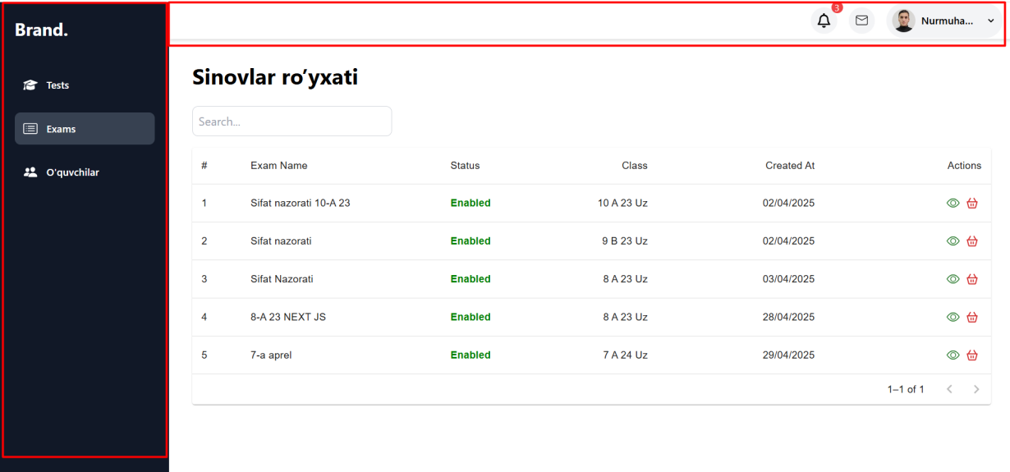
2.2 - rasm. Ajratib ko‘rsatilgan qismlar yangilanmaydi

Bu esa:
- Ilovaning ishlash tezligini oshiradi;
- Brauzer resurslaridan samarali foydalaniladi;
- Foydalanuvchi sezmaydigan darajada silliq interfeysni ta’minlaydi.
Shu sababli ham SPA, React JS kutubxonasining asosiy xususiyati hisoblanadi.
- Komponentli tuzilma. React ilovalari kichik, qayta foydalaniladigan komponentlarga bo‘linadi. Masalan:
- <Navbar /> – navigatsiya paneli;
- <QuestionCard /> – savollarni ko‘rsatuvchi blok;
- <Timer /> – vaqt sanash komponenti;
- <Modal /> – ogohlantirish oynalari.
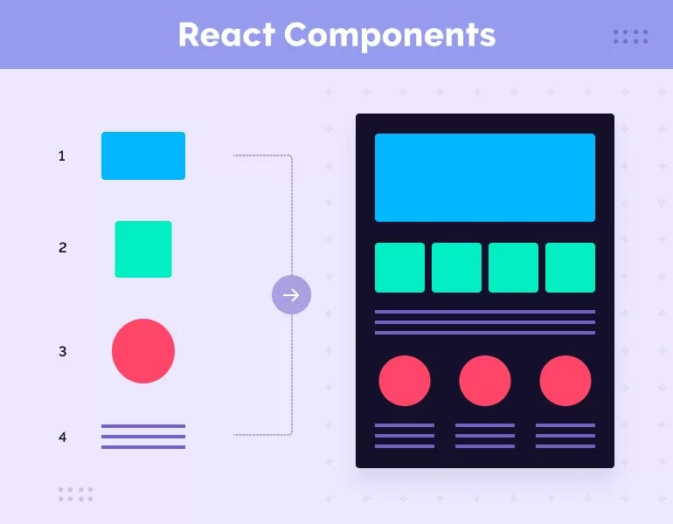
2.3 - rasm. React JS kutubxonasining komponentli tuzilmasi
Bu komponentlar modullar asosida tashkil etilganligi sababli, ulardan boshqa loyihalarda ham foydalanish mumkin.
- Virtual DOM: React Virtual DOM texnologiyasi orqali haqiqiy DOMga nisbatan ancha tez ishlaydi. Faqat o‘zgarayotgan qismlar yangilanadi, bu esa ko‘p foydalanuvchilar bir vaqtda ishlayotgan holatlarda ham ilovani barqaror ushlab turadi.
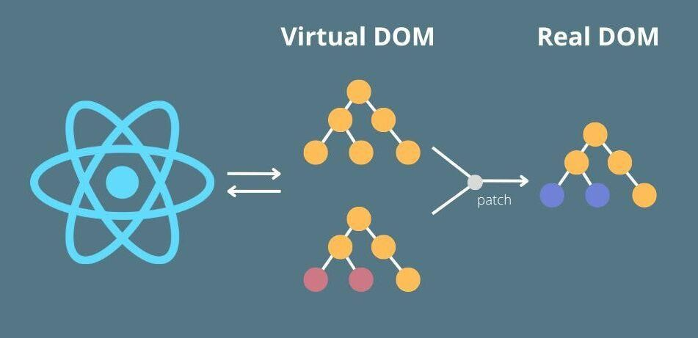
2.4 - rasm. Virtual DOM xususiyatining ishlash printsipi
4. Responsivlik: Ilova mobil telefon, planshet va kompyuter ekranlarida birdek to‘g‘ri ko‘rinadi. Buning uchun CSS Flexbox va Media Queries texnologiyalaridan, ba’zida esa Tailwind CSS yordamidan foydalanilgan.
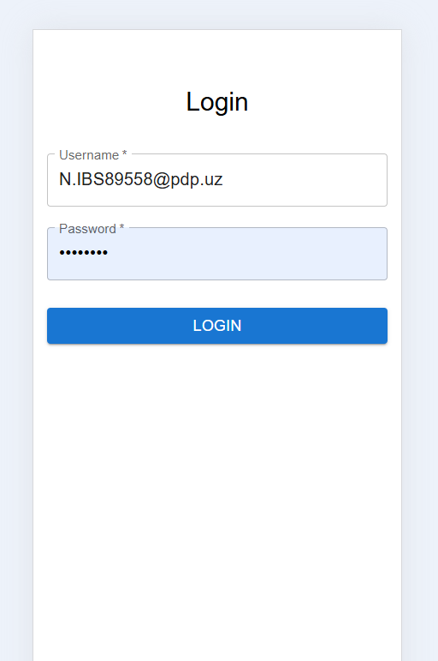
2.5 – rasm. Ilovaning telefonda ko‘rinishi
Backend (Server qismi). Platformaning server (backend) qismi Node.js va Express.js texnologiyalari yordamida ishlab chiqilgan. Ushbu kombinatsiya zamonaviy veb-ilovalar uchun eng samarali yechimlardan biri hisoblanadi, ayniqsa ma’lumotlar almashinuvi va ko‘p foydalanuvchi bilan ishlaydigan tizimlar uchun.
Node.js va Express.js tanlanishining asosiy sabablari:
Node.js — yuqori samarali JavaScript runtime. Node.js bu server tomonida JavaScript kodini bajarishga imkon beradigan ochiq manbali, platformalararo runtime muhitidir. U Google tomonidan ishlab chiqilgan V8 JavaScript mashinasi asosida ishlaydi. V8 JavaScript’ni mashina tiliga juda tez tarjima qilgani uchun, Node.js yordamida yozilgan backend ilovalari ham juda samarali ishlaydi. Avval JavaScript faqat brauzerda ishlatilgan bo‘lsa, endi Node.js tufayli biz serverda ham xuddi shu tilni ishlatishimiz mumkin.
Bu dasturlash tillarining birlashgani, ya’ni frontend (React JS) va backend (Node.js) ikkala qismi ham JavaScript asosida yozilgani, jamoada ishlashni soddalashtiradi. Masalan, bir dasturchi ikkala yo‘nalishda ishlay oladi, kodni tushunish, testlash va qo‘llab-quvvatlash osonlashadi. Node.js asinxron va hodisalar asosida ishlaganligi sababli bir vaqtning o‘zida minglab foydalanuvchi so‘rovlarini ishlovchi real vaqtli ilovalar (masalan, chat, test, o‘yin, monitoring tizimlari) uchun ayni muddao hisoblanadi.
Node.js tezkorligi va keng ekotizimi bilan tanilgan. U orqali serverga HTTP so‘rovlarga javob beruvchi REST API’lar yozish, fayllarni o‘qish-yozish, real vaqt monitoring, WebSocket, autentifikatsiya va hatto bashoratli tahlillarni amalga oshirish mumkin.
- Express.js — yengil va moslashuvchan framework. Express.js — bu Node.js uchun yaratilgan eng mashhur va keng qo‘llaniladigan web-ilovalar freymvorkidir. U ochiq manbali bo‘lib, RESTful API’lar va dinamik veb-sahifalarni tez va oson ishlab chiqish imkonini beradi. Express.js aynan Node.js bilan birga ishlash uchun optimallashtirilgan bo‘lib, uning asosiy vazifasi — server tarafdagi so‘rovlarni boshqarish, marshrutlash (routing), ma’lumotlarni qabul qilish va qayta ishlash, shuningdek foydalanuvchiga javob yuborishdir.
Bu freymvorkning asosiy yutug‘i — uning soddaligi va modullik asosida kengaytirilishidir. Express.js yordamida dasturchi HTTP so‘rovlarni, masalan GET, POST, PUT, DELETE va boshqa metodlarni juda qulay va qisqa kod orqali boshqarishi mumkin. Misol uchun, bitta URL manzil orqali kelgan ma’lumotni qanday qayta ishlash kerakligini aniqlab, unga to‘g‘ri javob shakllantirish juda oson bo‘ladi.
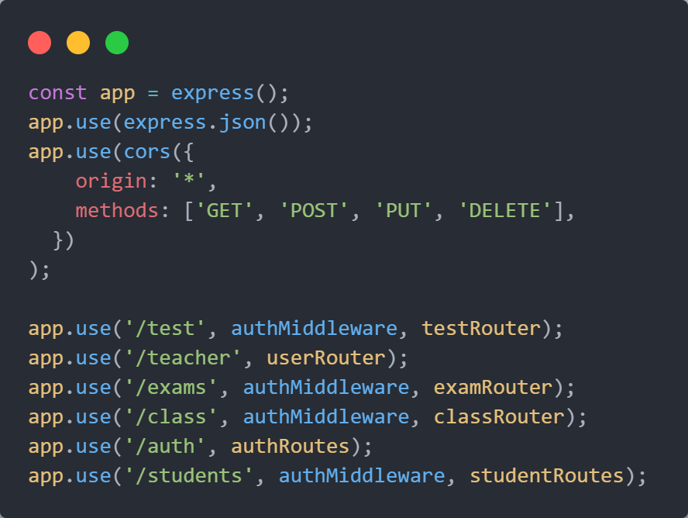
2.7 - rasm. Express.js yordamida REST API’dan foydalanish
Express.js asinxron xususiyatlarga ega bo‘lganligi uchun, ko‘p sonli foydalanuvchi so‘rovlariga bir vaqtning o‘zida javob berishga qodir. Bu ayniqsa real vaqtli ishlaydigan tizimlar, jumladan Online test olish platformalari uchun muhimdir. Masalan, bitta vaqtning o‘zida o‘nlab o‘quvchi testni boshlagan taqdirda ham Express.js orqali barchasiga mos va tezkor xizmat ko‘rsatish mumkin bo‘ladi.
Express.js yordamida yaratilgan server ilovalari yuqori darajadagi strukturaga ega bo‘lishi mumkin. Kodlar toza va modullar shaklida ajratilgan bo‘lib, ularni kengaytirish osonlashadi. Bu esa ayniqsa o‘sib borayotgan yoki yangi funksiyalar qo‘shilishi kutilayotgan ta’lim platformalari uchun dolzarb ahamiyatga ega.
Natijada, Express.js — bu Node.js asosida samarali, xavfsiz va kengaytiriluvchi server ilovalarini yaratish uchun kuchli vosita bo‘lib, online ta’lim tizimi platformasining backend qismini ishlab chiqishda eng maqbul tanlovlardan biridir.
Ma’lumotlar bazasi. MongoDB — bu NoSQL (ya’ni “Not Only SQL”) turiga mansub zamonaviy, moslashuvchan va keng ko‘lamli ma’lumotlar bazasi tizimi hisoblanadi. An’anaviy bazalardan farqli o‘laroq, MongoDB ma’lumotlarni qatorda emas, hujjat ko‘rinishida saqlaydi. Bu hujjatlar JSON (JavaScript Object Notation) yoki unga o‘xshash BSON (Binary JSON) formatida ifodalanadi. Bunday yondashuv, ayniqsa veb-ilovalar uchun ma’lumotlar strukturasini moslashuvchan qilish imkonini beradi.
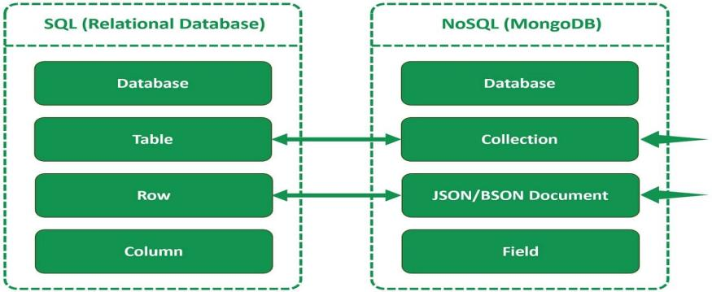
2.8 – rasm. SQL va NoSQL ma’lumotlar bazasi farqi
MongoDB’ning eng muhim afzalliklaridan biri — uning sxemasiz (schema-less) bo‘lishidir. Ya’ni, har bir hujjat (yoki yozuv) o‘ziga xos maydonlarga ega bo‘lishi mumkin va bu maydonlar soni yoki tuzilmasi har bir hujjatda farq qilishi mumkin. Bu holat aynan online ta’lim platformalari kabi tez o‘zgaruvchan va kengayib boruvchi tizimlar uchun juda mos keladi. Masalan, test savollari ba’zida rasmli, ba’zida matematik formulali, ba’zida esa video bilan bo‘lishi mumkin — bularning barchasini MongoDB hujjatlarida moslab saqlash oson.
Xulosa qilib aytganda, MongoDB — Online ta’lim platformasining barcha zaruriy ma’lumotlarini moslashuvchan, xavfsiz va tezkor tarzda saqlash hamda boshqarish uchun ideal tanlovdir. Uning hujjat asosidagi tuzilmasi, kengaytiriluvchanligi va Node.js bilan mukammal moslashuvi bu texnologiyani zamonaviy web-ilovalar, jumladan ushbu bitiruv ishida ishlab chiqilgan platforma uchun ayni muddaodir.

2.2-§. Online ta’lim tizimi platformasi uchun FB modelini ishlab chiqish
Axborot xavfsizligini ta'minlashda foydalanuvchi huquqlarini boshqarish muhim ahamiyatga ega. Turli FB (foydalanuvchi boshqaruvi) modellar mavjud bo‘lib, har biri o‘ziga xos yondashuvga ega. Quyida asosiy modellar, ularning tavsifi va taqqoslanishi keltirilgan:
- DAC (Discretionary Access Control). Bu modelda resurs egasi (masalan, fayl egasi) kimga ruxsat berishni o‘zi belgilaydi. Foydalanuvchilar resursga egalik qiladi va unga kirish huquqlarini boshqalarga bera oladi. Bu model yengil va moslashuvchan, ammo xavfsizlik nuqtai nazaridan zaifroq bo‘lishi mumkin. Chunki foydalanuvchilar tomonidan berilgan ruxsatlar nazoratsiz tarqalishi, ma'lumotlarga ruxsatsiz kirish holatlariga sabab bo‘lishi mumkin. DAC modeli ko‘pincha kichik tarmoqlarda yoki kam xavfli ma'lumotlar bilan ishlovchi tizimlarda qo‘llaniladi. Masalan, shaxsiy kompyuter foydalanuvchisi o‘z fayllariga kimlarni qo‘shish yoki olib tashlashni mustaqil belgilaydi. Bu esa soddalik beradi, ammo markaziy boshqaruvning yo‘qligi sababli zaiflik keltirib chiqaradi. Bu modelda foydalanuvchilar ehtiyotsizlik bilan boshqa foydalanuvchilarga ham ruxsat berib qo‘yishi mumkin, bu esa ichki tahdidlar xavfini oshiradi.
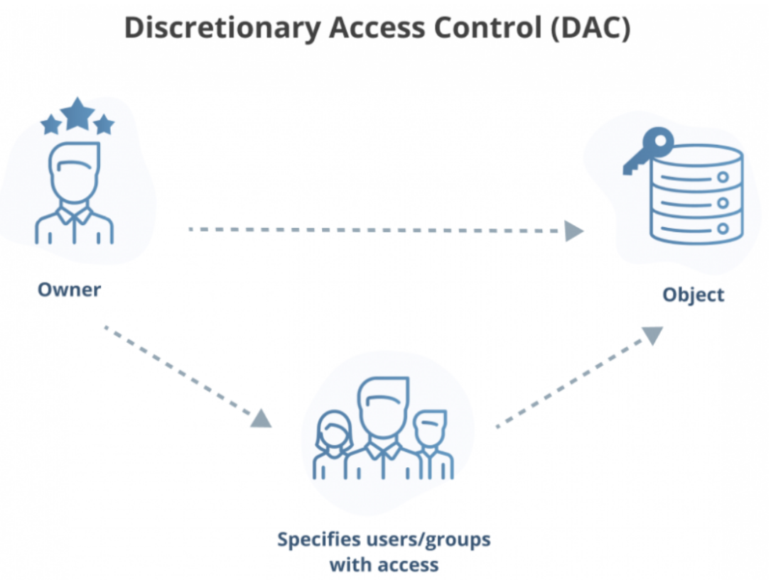
2.9 - rasm: DAC modeli
- MAC (Mandatory Access Control). MAC modelida ruxsatnomalar markazlashtirilgan holda belgilangan siyosatlar asosida boshqariladi. Foydalanuvchilar o‘z ixtiyori bilan kirish ruxsatlarini o‘zgartira olmaydi. Bu model ko‘proq harbiy yoki davlat tizimlarida qo‘llaniladi, xavfsizlik darajasi yuqori. Foydalanuvchilarga faqat belgilangan xavfsizlik darajasiga mos ma’lumotlarga kirish huquqi beriladi. Masalan, “maxfiy” darajadagi hujjatga faqat shu darajadagi huquqqa ega foydalanuvchi kirishi mumkin. Bunday tizimda ruxsat siyosati qat’iy bo‘ladi va administrator tomonidan aniqlanadi. Bu esa foydalanuvchilarning erkinligini cheklaydi, biroq maxfiylikni yuqori darajada ta’minlaydi. MAC modelining asosiy ustunligi – xavfsizlik siyosatini buzish deyarli imkonsiz. Shu sababli bu yondashuv ko‘proq yuqori xavfsizlik talab qilinadigan muassasalarda ishlatiladi. Kamchiliklaridan biri — moslashuvchanlikning pastligi va konfiguratsiya jarayonining murakkabligi.
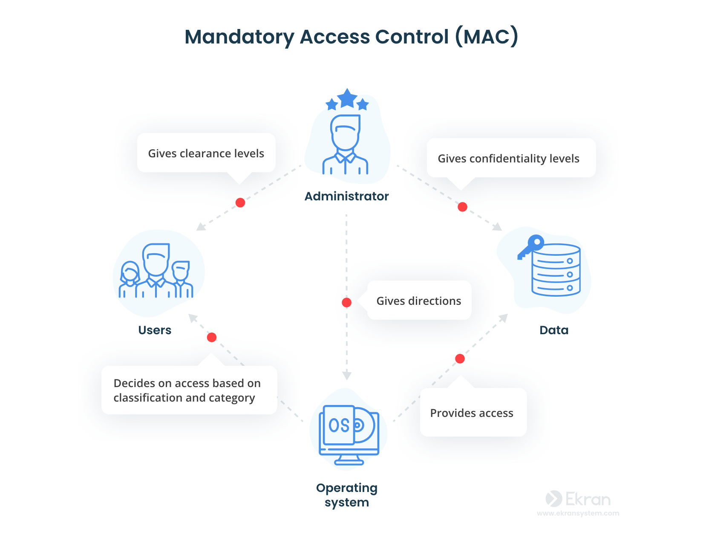
2.10 - rasm: MAC modeli
- ABAC (Attribute-Based Access Control). ABAC modelida kirish ruxsatlari foydalanuvchi, resurs va kontekst atributlariga asoslanadi. Masalan, foydalanuvchining lavozimi, joylashuvi, qurilmasi, vaqt oralig‘i va boshqa parametrlar hisobga olinadi. Bu model eng moslashuvchan yondashuv hisoblanadi va har bir holatga individual tarzda moslashishga imkon beradi. ABAC tizimi orqali murakkab siyosatlarni ishlab chiqish va amalga oshirish mumkin. Misol uchun, o‘qituvchi faqat universitet tarmog‘ida bo‘lsa va ish soatlari ichida tizimga kirishi mumkin bo‘lishi shart. Shuningdek, ABAC orqali vaqtinchalik ruxsatlar, real vaqtda monitoring va xavfsizlik siyosatlarini avtomatlashtirish mumkin. Biroq bu modelni joriy qilish va boshqarish juda murakkab bo‘lishi mumkin, ayniqsa katta hajmdagi atributlar va foydalanuvchilar bilan ishlaganda. Uning kuchli tomoni — moslashuvchanlik va kontekstga asoslangan qaror qabul qilish imkoniyatidir, lekin tizim dizayni, ishlash samaradorligi va texnik xizmat ko‘rsatish jihatidan murakkabliklarni talab etadi.
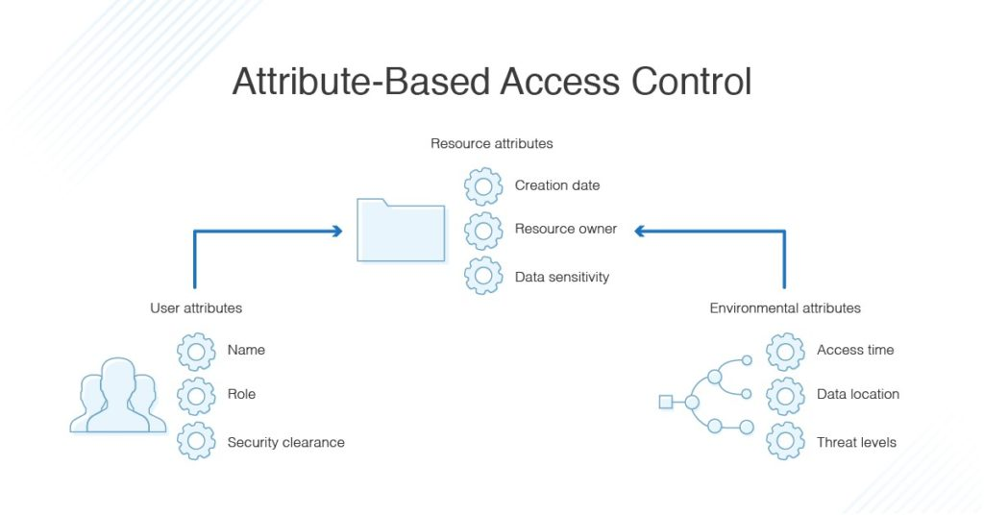
2.11 - rasm: ABAC modeli
- RBAC (Role-Based Access Control). RBAC modelida foydalanuvchilarga ularning roli asosida ruxsatlar belgilanadi. Masalan, o‘qituvchi, o‘quvchi, administrator rollari uchun turli imkoniyatlar aniqlanadi. Bu yondashuv boshqarishni soddalashtiradi va rollarga asoslangan aniq ruxsat siyosatini yaratadi. Har bir foydalanuvchi ma’lum rolda bo‘ladi va bu rol orqali unga kerakli resurslarga kirish huquqi avtomatik tarzda belgilanadi. Masalan, “o‘quvchi” roli testlarni ko‘rishi va ishlashi mumkin, biroq testlarni tahrirlash imkoniyatiga ega emas. “Admin” esa barcha funksiyalarni bajarish huquqiga ega bo‘ladi. RBAC modeli orqali ruxsatlar boshqaruvi markazlashtiriladi va xavfsizlik siyosati soddalashtiriladi. Bu model ayniqsa ko‘p foydalanuvchili va rollarga asoslangan tizimlar, masalan, korporativ veb-ilovalar, o‘quv platformalari uchun juda qulay. RBAC murakkablik jihatdan o‘rtacha darajada bo‘lib, kengaytiriluvchan va xizmat ko‘rsatishga qulay. Shu sababli ko‘p hollarda aynan shu model tanlanadi.
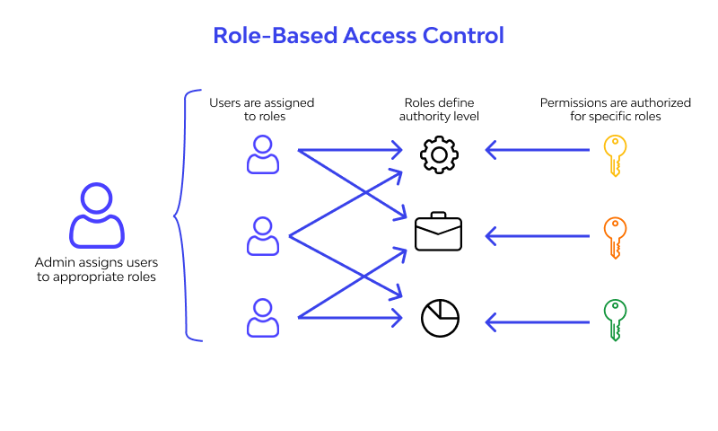
2.12 - rasm: RBAC modeli
Mezonlar | DAC | MAC | ABAC | RBAC
Qanday ishlaydi | Resurs egasi kimga ruxsat berishni o‘zi belgilaydi. | Ruxsatlar markaziy siyosat asosida qat’iy belgilanadi. | Atributlarga (foydalanuvchi, vaqt, joy) asoslanadi. | Foydalanuvchilarga rollar orqali ruxsat belgilanadi.
Afzalliklari | Soddaligi va moslashuvchanligi. | Yuqori xavfsizlikni ta’minlaydi. | Moslashuvchan va kontekst asosida ruxsat beradi. | Boshqaruv soddaligi va rollar orqali nazorat.
Kamchiliklari | Nazoratsiz ruxsat tarqalishi mumkin. | Moslashuvchan emas, murakkab sozlanadi. | Tizim murakkab va konfiguratsiyasi og’ir. | Yangi rollarni belgilashda yangilanish talab qiladi.
Qo'llaniladigan joylar | Shaxsiy kompyuterlar, kichik tarmoqlar. | Harbiy, davlat tashkilotlari. | Korxonalar, bulutli tizimlar. | Katta tashkilotlar, o‘quv platformalari.
2.13 - rasm: FB modellarining taqqoslanishi
Taklif etilgan platformada turli xil foydalanuvchi rollari mavjud: admin, o‘qituvchi, o‘quvchi. RBAC modeli bu rollarga asoslangan tarzda ruxsatlarni soddalik bilan boshqarish imkonini beradi. Bu model orqali har bir foydalanuvchiga faqat o‘z roli doirasida ruxsat beriladi va noto‘g‘ri foydalanish ehtimoli kamayadi. Bundan tashqari, platformamizning kengaytiriluvchan va tushunarli arxitekturasi uchun RBAC optimal tanlov hisoblanadi.
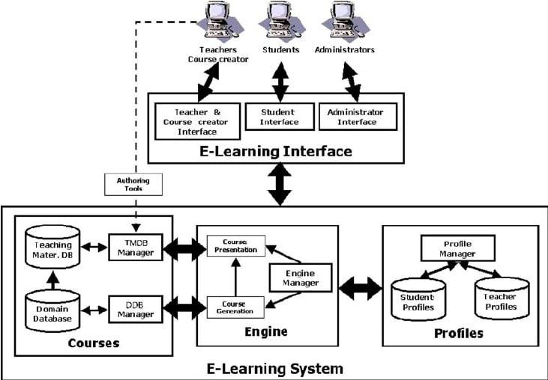
2.14 - rasm: Platforma uchun RBAC modeli
Online ta’lim tizimida foydalanuvchilarning huquq va imkoniyatlarini aniq chegaralash, tizim xavfsizligi va foydalanish qulayligini ta’minlashda muhim rol o‘ynaydi. Foydalanishlarni boshqarish modeli (Access Control Model) yordamida har bir foydalanuvchiga o‘z roli asosida aniq ruxsatlar taqdim etiladi.
Foydalanishlarni boshqarish modelining maqsadi:
- Har bir foydalanuvchining tizimdagi rolini aniqlash;
- Ruxsat etilgan va taqiqlangan amallarni belgilash;
- Tizimdagi harakatlarni nazorat qilish;
- Maxfiylik va xavfsizlikni ta’minlash.
Tizimda RBAC (Role-Based Access Control) modeli asosida boshqaruv amalga oshiriladi. Bu modelda har bir foydalanuvchi muayyan rolga ega bo‘ladi va faqat shu rol doirasidagi amallarni bajara oladi. RBAC (Role-Based Access Control) — bu axborot tizimlarida foydalanuvchilarning tizimdagi ruxsat va imkoniyatlarini ularning rollari asosida boshqarish modelidir. Bu yondashuv xavfsizlikni oshirish, tizimni tartibli va boshqariladigan qilish uchun keng qo‘llaniladi, ayniqsa, ko‘p foydalanuvchili online platformalarda.
RBAC modelining asosiy tushunchalari:
- Rol (Role) — foydalanuvchining tizimdagi vazifasi yoki pozitsiyasini ifodalaydi. Masalan: teacher (o‘qituvchi), student (o‘quvchi), admin (administrator).
- Foydalanuvchi (User) — tizimdan foydalanadigan shaxs yoki tizim elementi. Har bir foydalanuvchiga kamida bitta rol biriktiriladi.
- Huquq (Permission) — qanday amalni bajarish mumkinligini bildiradi. Masalan, "test yaratish", "statistikani ko‘rish", "profilni tahrirlash".
- Ruxsat (Access) — foydalanuvchining o‘z roli asosida berilgan huquqlar to‘plami.
Rollarga asoslangan boshqaruv (RBAC) modeli foydalanuvchilarning tizimdagi harakatlarini ularning roliga qarab nazorat qilish uchun ishlatiladi. Tizimda foydalanuvchi ro‘yxatdan o‘tgan paytda yoki admin tomonidan unga muayyan rol biriktiriladi. Har bir rolga o‘ziga xos vakolatlar beriladi va ushbu vakolatlar orqali foydalanuvchining tizimdagi imkoniyatlari cheklanadi yoki kengaytiriladi.
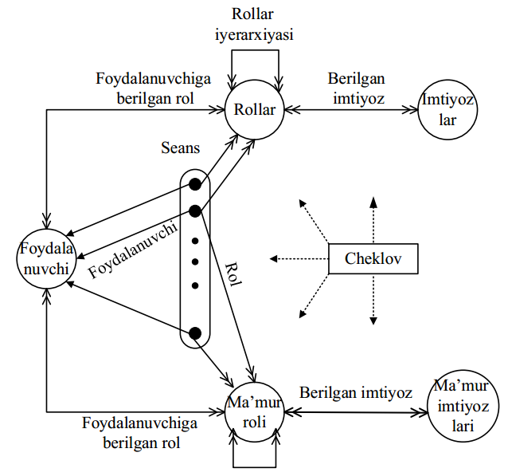
2.15 - rasm: RBAC modelining ko‘rinishi
Tizimning backend (server) qismida har bir API yo‘liga yoki sahifaga kirishdan oldin foydalanuvchining roli tekshiriladi. Ya’ni foydalanuvchi ma’lum bir funksiyani bajarishga harakat qilganda, u avvalo autentifikatsiyadan o‘tgan bo‘lishi kerak va undan keyin uning roli asosida ruxsat berilgan yoki yo‘qligi aniqlanadi. Bu jarayonda foydalanuvchining tokeni yoki seansi orqali uning roli olinadi va bu rolga mos kirish huquqlari tekshiriladi.
Agar foydalanuvchi o‘ziga taalluqli bo‘lmagan funksiyadan foydalanmoqchi bo‘lsa, ya’ni u ruxsat etilmagan endpoint yoki sahifaga murojaat qilsa, tizim unga javoban “Access Denied” yoki “403 Forbidden” kabi xatolik holatini qaytaradi. Bu esa xavfsizlikni ta’minlaydi va noxush harakatlarning oldini oladi. Shunday qilib, foydalanuvchi tizimda faqat o‘z roli doirasida belgilangan funksiyalarni bajara oladi.
Bu boshqaruv tizimi backend qismida middleware funksiyalar orqali amalga oshiriladi. Har bir HTTP so‘rovida foydalanuvchining tokeni orqali roli aniqlanadi va bu rol asosida u so‘ralgan amaliyotga ruxsat etilganmi yoki yo‘qmi — shunga qarab tizim javob beradi. Agar foydalanuvchi o‘z vakolati doirasidan tashqaridagi harakatni amalga oshirmoqchi bo‘lsa, unga tizim tomonidan ruxsat berilmaydi.

2.3-§. Online ta’lim tizimi platformasidan foydalanish yo‘riqnomasi
Ushbu taklif etilgan online ta’lim tizimi platformasida uchta asosiy foydalanuvchi turi mavjud:
- O‘qituvchi roli. Nazorat testi platformasida o‘qituvchi roli eng muhim rollardan biridir, chunki u o‘quvchilar ustidan nazoratni amalga oshiradi, testlarni yaratadi, natijalarni ko‘radi va tahlil qiladi.
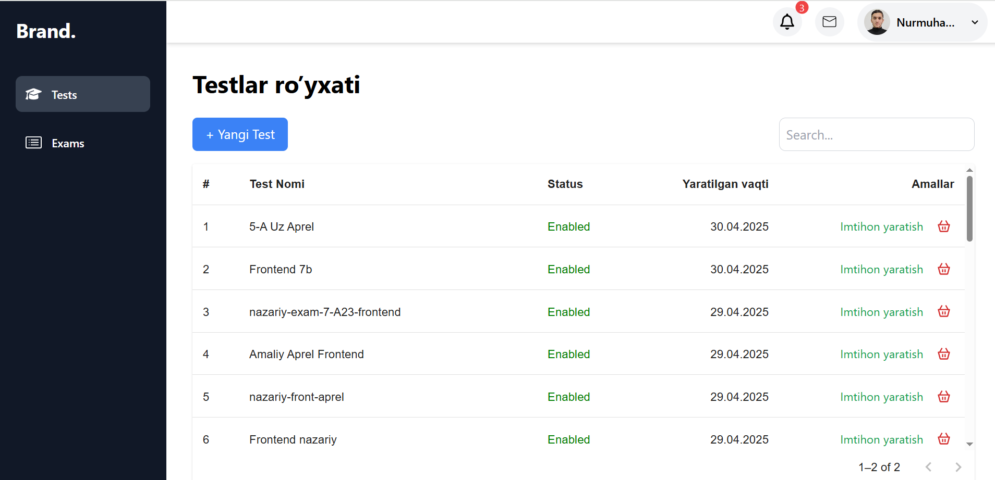
2.16 - rasm. O‘qituvchi rolidagi imkoniyatlar
Bundan tashqari, o‘qituvchi o‘quvchilarga mustaqil ishlash yoki darsdan tashqari baholash maqsadida test fayllarini yuklash orqali ham test yaratishi mumkin. Bunday testlar tayyorlangan shaklda bo‘lib, PDF, DOCX, DOC yoki XLSX formatlarida bo‘lishi lozim. O‘qituvchi tizim orqali ushbu hujjat faylini tanlab yuklaydi va testni nomlaydi hamda kerak bo‘lsa, unga izoh yoki tavsiyalarni ham qo‘shishi mumkin. Ushbu shakldagi testlar platformada alohida ko‘rinishda saqlanadi va o‘quvchilar bu fayllarni yuklab olib, ularni mustaqil tarzda ishlash imkoniyatiga ega bo‘ladilar. Bu funksional imkoniyat o‘qituvchiga o‘zida mavjud bo‘lgan tayyor test materiallarini tez va qulay tarzda o‘quvchilarga yetkazish imkonini beradi, ayniqsa internetga ulanganlik darajasi past bo‘lgan hollarda yoki oflayn baholash jarayonlari uchun juda qulay yechim hisoblanadi.
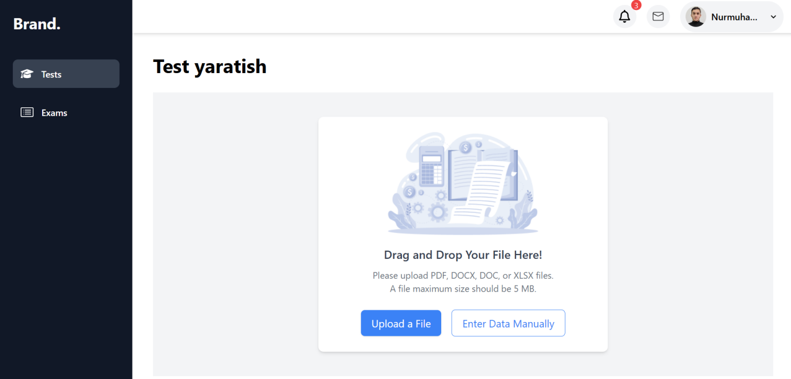
2.17 - rasm. O‘qituvchi testni yaratish jarayoni
O‘qituvchi yaratayotgan testlar variantli, yozma yoki amaliy (koz yozishga asoslangan) turlarda bo‘lishi mumkin.
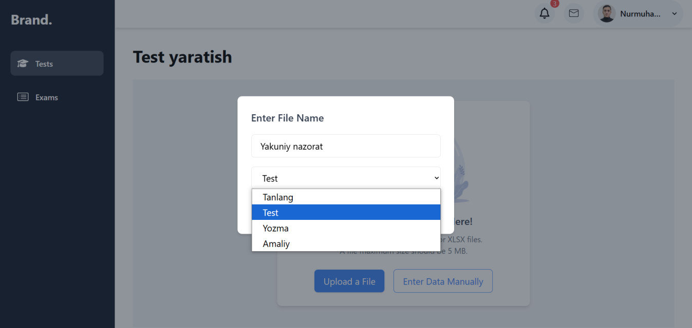
2.18 - rasm. O‘qituvchi test turini tanlash jarayoni
O‘qituvchi yangi testni yaratib bo‘lgach, ushbu test asosida imtihon tayyorlaydi. Imtihonni yaratish jarayonida o‘qituvchi bir nechta muhim parametrlarni belgilaydi. Ularga imtihon nomi, imtihon qaysi sinf yoki guruh uchun mo‘ljallangani, boshlanish sanasi va vaqti hamda yakunlanish sanasi va vaqti kiradi. Bu ma’lumotlar asosida imtihon aniq muddatda faollashadi va belgilangan vaqtda avtomatik tarzda yopiladi. Imtihon muvaffaqiyatli yaratilgach, u tizimdagi “Exams” bo‘limida ko‘rsatiladi. Shu bo‘lim orqali o‘qituvchi barcha yaratilgan imtihonlarni ko‘rishi, ularni boshqarishi, natijalarini kuzatishi va kerak bo‘lsa, tahrirlash yoki o‘chirish kabi amallarni bajarishi mumkin. Bu jarayon o‘qituvchiga imtihonlarni tartibli ravishda tashkil etish va o‘quvchilarning ishtirokini samarali nazorat qilish imkonini beradi.
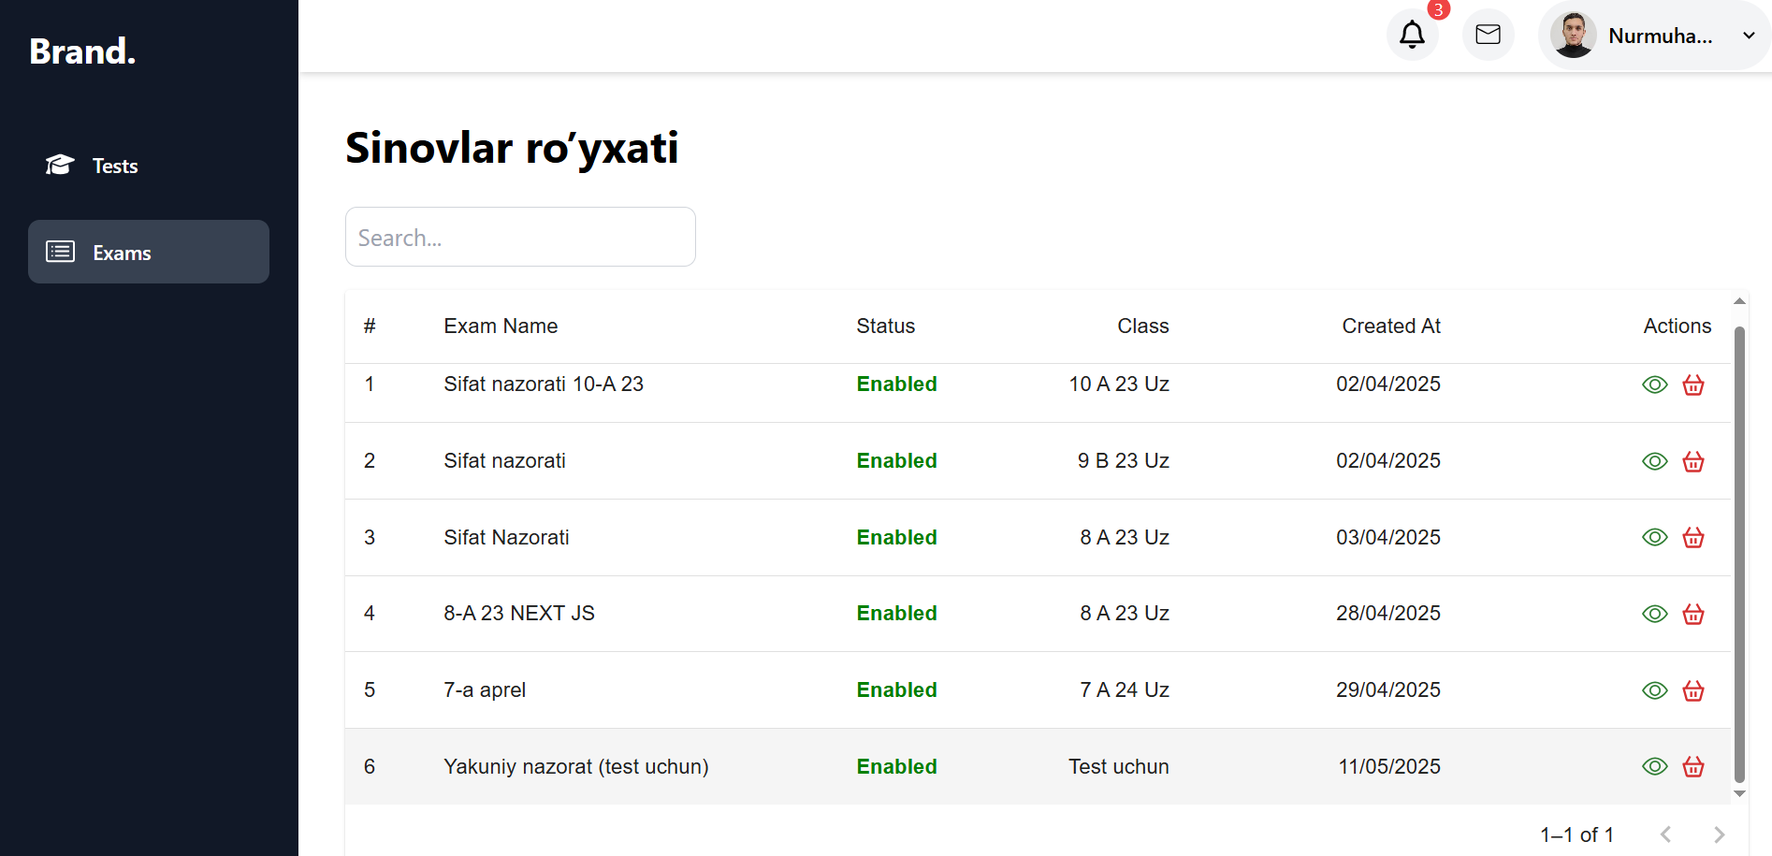
2.19 - rasm. Yaratilgan imtihonlarning ko‘rinishi
2.O‘quvchi roli. Nazorat testi platformasida o‘quvchi, tizimda test topshiruvchi asosiy foydalanuvchi hisoblanadi. U online materiallar orqali darslarni ko‘rish va o‘rganish, test topshirish, natijalarini ko‘rish va o‘zining bilim darajasini baholash imkoniyatlariga ega.
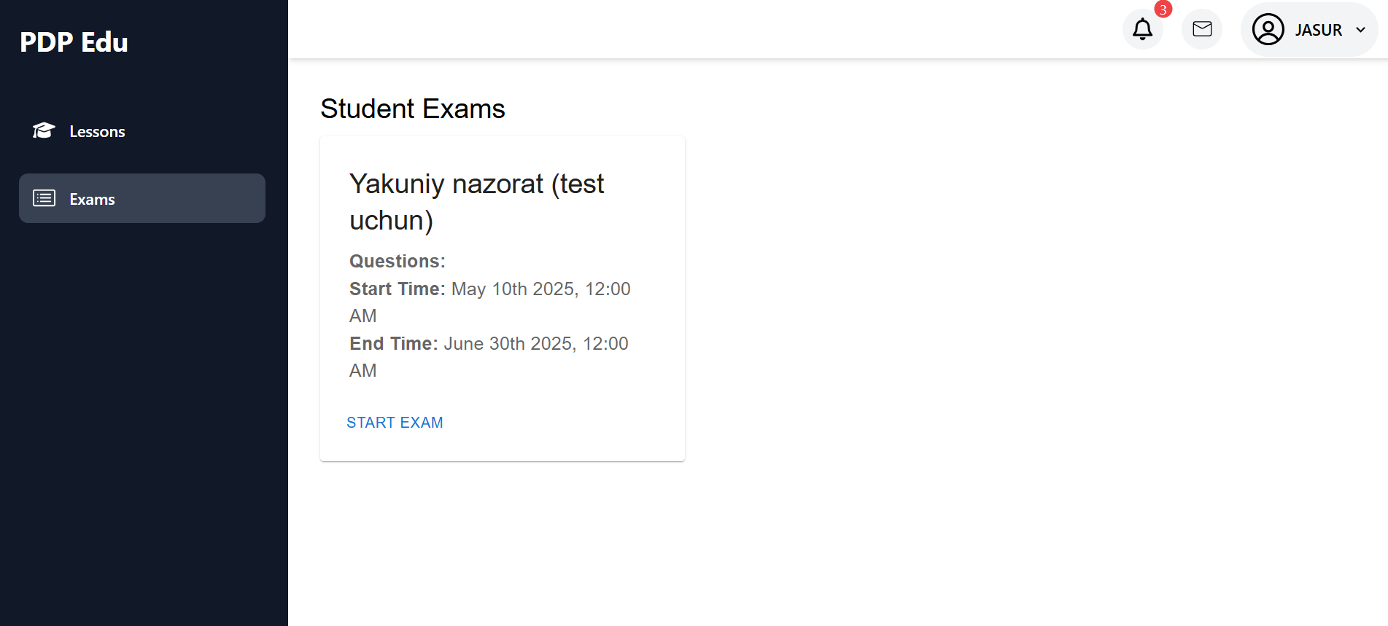
2.20 - rasm. O‘qituvchi imtihonni yaratgach, ular o‘quvchida ko‘rinadi
O‘quvchi imtihonni “START EXAM” tugmasini bosish orqali boshlaydi. Imtihon boshlanganidan so‘ng, unga barcha savollar navbatma-navbat ko‘rsatiladi, biroq o‘quvchi faqat ketma-ket tartibda ishlashga majbur emas. U istalgan savoldan boshlashi, keyingi yoki oldingi savollarga qaytishi mumkin. Bu yondashuv o‘quvchiga avval osonroq deb bilgan savollarni ishlab, keyinchalik murakkabroq savollarga ko‘proq vaqt ajratish imkonini beradi. Har bir savolga javob berilgan holatda tizim avtomatik tarzda javobni vaqtincha saqlab boradi. O‘quvchi barcha savollarga javob berganidan so‘nggina “FINISH EXAM” tugmasi orqali imtihonni yakunlashi mumkin. Tizim barcha javoblarni tekshiradi va natijani avtomatik tarzda hisoblab beradi. Shu tarzda o‘quvchining test topshirish jarayoni qulay, tartibli va samarali tashkil etiladi.
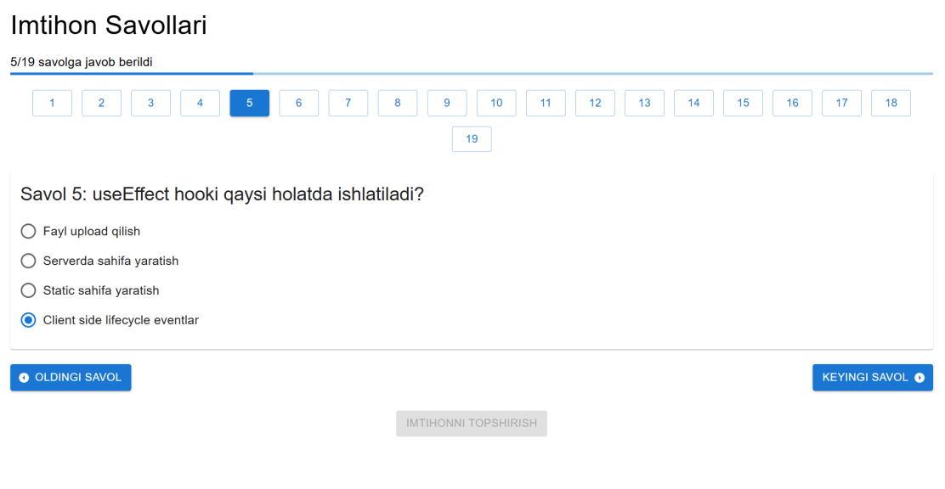
2.21 - rasm. O‘quvchining imtihon topshirish jarayoni
Imtihonni ishlab bo‘lgach, tizim barcha javoblarni avtomatik tarzda tahlil qiladi va natijalarni juda qisqa vaqt ichida hisoblab beradi. Har bir savol oldindan belgilangan to‘g‘ri javoblar asosida tekshiriladi, bu esa inson omiliga bog‘liq holdagi kechikish yoki xatoliklarning oldini oladi. O‘quvchi testni tugatgan zahoti uning to‘plagan bali, foiz ko‘rinishidagi natijasi va bahosi tizimda aks etadi. Bu jarayon o‘qituvchining katta miqdordagi testlarni qo‘lda tekshirib chiqishiga hojat qoldirmaydi. Shu orqali bir vaqtning o‘zida ko‘plab o‘quvchilarning ishlari avtomatik tarzda baholanadi va o‘qituvchining vaqtini bir necha barobarga tejashga imkon beradi. Bu funksionallik test jarayonining samaradorligini oshirib, darsdan tashqari ma’muriy yuklamalarni sezilarli darajada kamaytiradi.
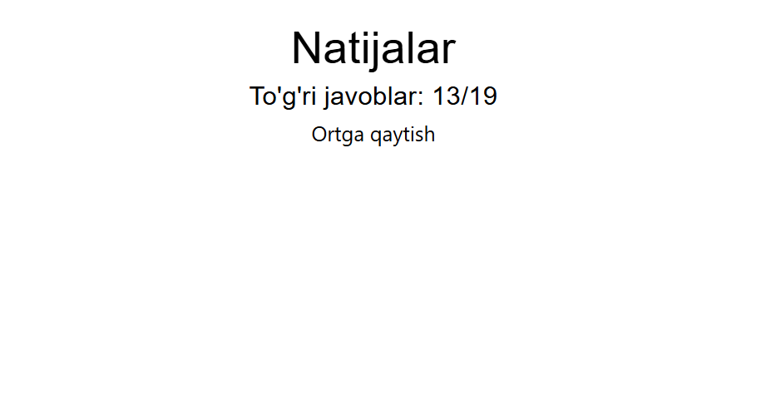
2.22 - rasm. Natijalarning ko‘rinishi
Test yakunlangach, barcha o‘quvchilarning natijalari o‘qituvchi panelida umumiy ko‘rinishda aks etadi. Har bir test uchun o‘quvchining ismi, foydalanuvchi ism va familiyasi, to‘plangan ball, baho, to‘g‘ri va noto‘g‘ri javoblar soni kabi ma’lumotlar aniq ko‘rsatiladi. Ushbu ma’lumotlar orqali o‘qituvchi o‘quvchilarning bilim darajasini tezda tahlil qilishi va kerak bo‘lsa, individual yondashuvni shakllantirishi mumkin. Natijalarni ko‘rish interfeysi qulay va tushunarli bo‘lib, turli mezonlarga ko‘ra saralash yoki qidiruv funksiyasi ham mavjud. Agar o‘qituvchi natijalarni tashqi dasturda, masalan Excelda tahlil qilishni xohlasa, tizim unga barcha natijalarni Excel formatida yuklab olish imkonini taqdim etadi. Yuklab olingan faylda har bir o‘quvchining test natijalari alohida qatorda tartiblangan bo‘ladi, bu esa statistik tahlil va hisobot tayyorlash ishlarini osonlashtiradi. Shu orqali o‘qituvchi test jarayonini to‘liq nazorat qiladi va natijalarni istalgan vaqtda ko‘rib chiqishi yoki rasmiy hujjatlarga ilova qilishi mumkin bo‘ladi.
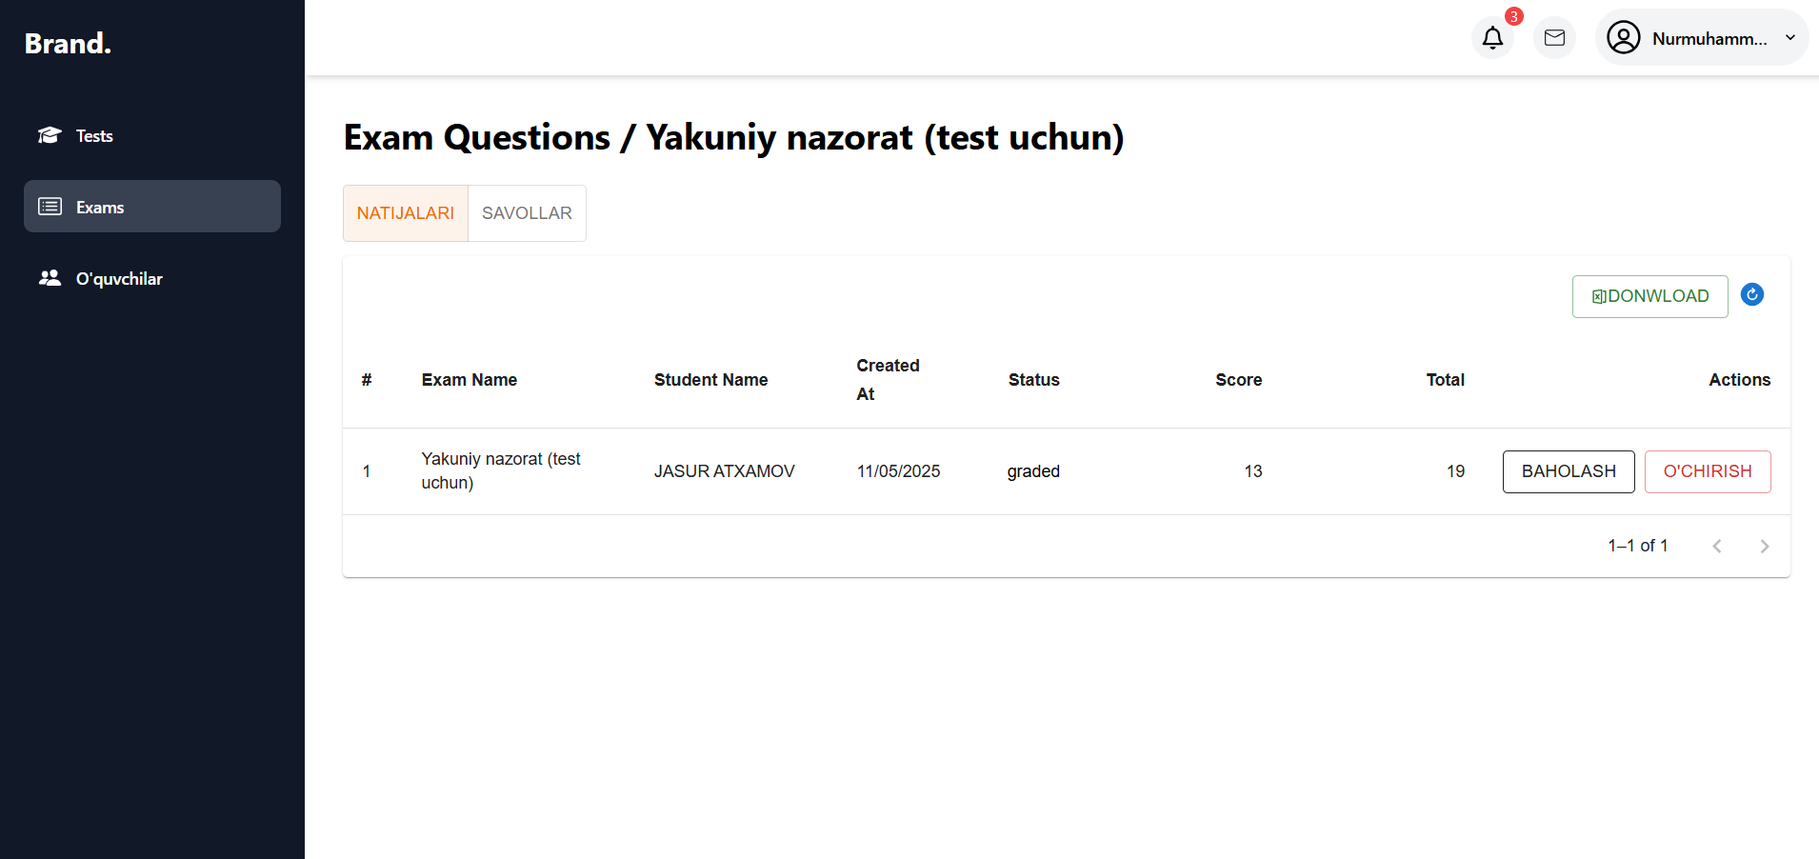
2.23 - rasm. O‘quvchilarning natijalarining ko‘rinishi
Test ishlash jarayonining adolatli va shaffof bo‘lishini ta’minlash maqsadida platformada maxsus xavfsizlik funksiyasi joriy etilgan. Test boshlangan zahoti, brauzer oynasi avtomatik tarzda "Full Screen" rejimiga o‘tadi. Bu rejim o‘quvchining faqat test interfeysi bilan ishlashini, boshqa oynalar, ilovalar yoki havolalarga chalg‘imasligini ta’minlaydi. Full Screen rejimi orqali o‘quvchi ekranni to‘liq egallagan holda savollarni ko‘radi va hech qanday tashqi chalg‘ituvchi omilga duch kelmaydi.
Agar test davomida o‘quvchi klaviatura yoki sichqoncha orqali boshqa oynaga o‘tishga harakat qilsa, masalan yangi tab ochsa, Windows oynasiga qaytsa yoki Full Screen rejimidan chiqishga urinsa, bu holat tizim tomonidan “shubhali harakat” sifatida qayd etiladi. Platforma bunday holat yuz berganini aniqlagach, testni darhol avtomatik tarzda yakunlaydi. Yakunlangan test tizim tomonidan noto‘g‘ri topshirilgan deb baholanadi va o‘quvchiga 0 ball qo‘yiladi.
Bu funksiya imtihon davomida har qanday qoidabuzarlikning oldini olish, o‘quvchining testga bo‘lgan yondashuvini nazorat qilish hamda boshqa yordam vositalaridan foydalanmaslikni kafolatlash uchun xizmat qiladi. Shu orqali test natijalarining haqqoniyligi ta’minlanadi va baholash tizimiga nisbatan ishonch kuchaytiriladi.
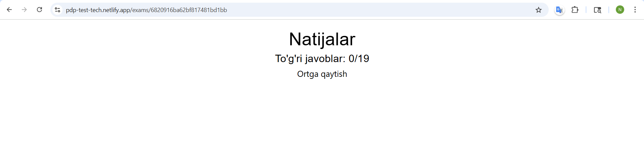
2.24 – rasm. “Full Screen” rejimidan chiqish
Bundan tashqari, o‘quvchilar va o‘qituvchilar o‘z profillarining parolini va rasmlarini o‘zgartirishlari mumkin. Profil parolini o‘zgartirish funksiyasi foydalanuvchi xavfsizligini ta’minlashda muhim rol o‘ynaydi. Tizimdagi shaxsiy kabinetga faqat foydalanuvchining o‘zi kira olishi kerak, shuning uchun parol ishonchli himoya vositasi hisoblanadi. Agar parol boshqa birovga ma’lum bo‘lib qolsa, bu holat shaxsiy ma’lumotlar va test natijalarining buzilishiga olib kelishi mumkin. Shu sababli, foydalanuvchi o‘z parolini vaqti-vaqti bilan yangilab turishi, yoki parolda xavfsizlikka oid shubha tug‘ilganda uni darhol almashtirishi tavsiya etiladi. Ba’zida foydalanuvchi parolini unutib qo‘yishi ham mumkin. Bunday holatlarda tizim unga parolni tiklash yoki yangilash imkonini beradi. Parolni o‘zgartirish funksiyasi orqali foydalanuvchi o‘z akkauntini nazoratda ushlab, uchinchi shaxslarning noqonuniy kirishidan himoyalanish imkoniyatiga ega bo‘ladi.
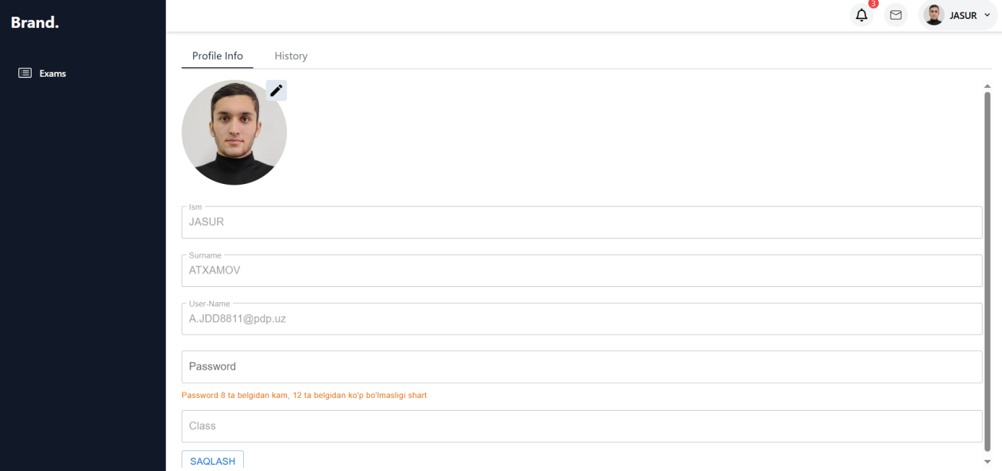
2.25 - rasm. Parolni o‘zgartirish
O‘quvchilar topshirgan barcha imtihonlarining natijalari tizimda alohida “History” bo‘limida saqlanadi. Ushbu bo‘lim orqali har bir o‘quvchi o‘zining avvalgi testlari, yozma yoki amaliy ishlariga doir natijalarni ko‘rib chiqishi mumkin. Bu bo‘limda imtihon sanasi, test nomi, ball foizi, baho turi va topshirilgan vaqt haqida to‘liq ma’lumotlar taqdim etiladi. O‘quvchi har bir imtihon bo‘yicha natijasini individual tarzda ko‘rishi, qaysi savollarga qanday javob berganini tahlil qilishi mumkin bo‘ladi. Bu orqali u o‘zining qaysi mavzularda kuchli yoki zaif ekanligini aniqlab, kelajakdagi tayyorgarligini shu asosda yo‘naltiradi. History bo‘limi shuningdek, o‘qituvchi tomonidan baholangan yozma va amaliy ishlar natijalarini ham o‘z ichiga oladi. Natijalar tizimda saqlanib qoladi va foydalanuvchi xohlagan paytda ularni qayta ko‘rib chiqishi, hattoki yuklab olishi mumkin. Bu imkoniyat o‘quvchiga o‘z o‘qish jarayonini nazorat qilish va shaxsiy rivojlanishini kuzatish uchun muhim vosita hisoblanadi.
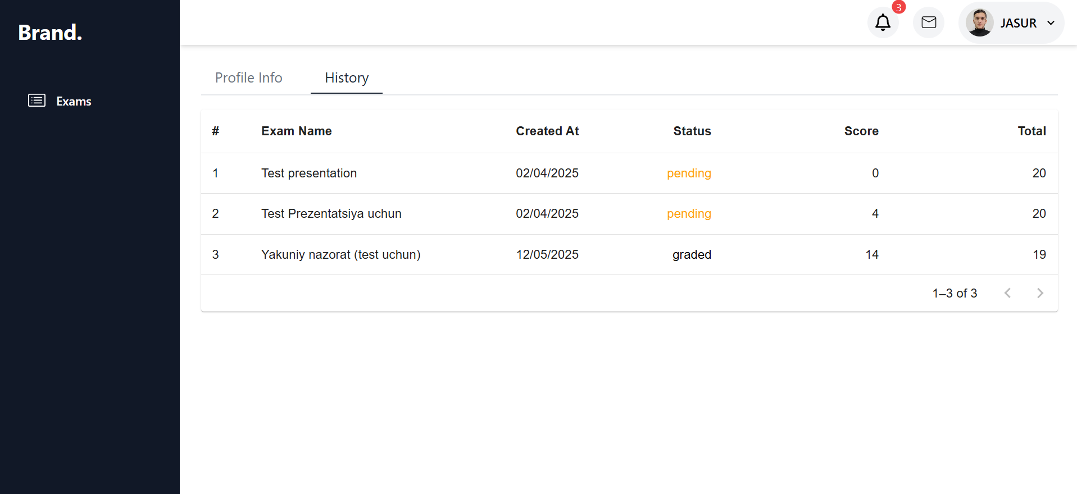
2.26 - rasm: “History” sahifasi
Platformaga yangi “Lessons” (Darslar) bo‘limi qo‘shilgan. Ushbu bo‘lim o‘quvchilar uchun mo‘ljallangan bo‘lib, ular videodarsliklarni tomosha qilish orqali yangi bilimlarni o‘zlashtirishlari mumkin. Har bir videodarslik maxsus mavzuga bag‘ishlangan va oson tushunarli tarzda tushuntirilgan.
Videoni ko‘rib bo‘lgach, o‘quvchiga shu mavzuga oid testlar taqdim etiladi. Testlar yordamida o‘quvchi o‘z bilimini mustahkamlashi va darajasi qanday ekanligini tekshirishi mumkin. Testlar avtomatik baholanadi va natijalar darhol ko‘rsatiladi.
Bu bo‘lim o‘quvchilarning mustaqil ravishda o‘rganishiga, o‘z tezligida bilim olishiga va amaliy mashqlar orqali mavzuni yaxshiroq tushunib olishiga imkon yaratadi.
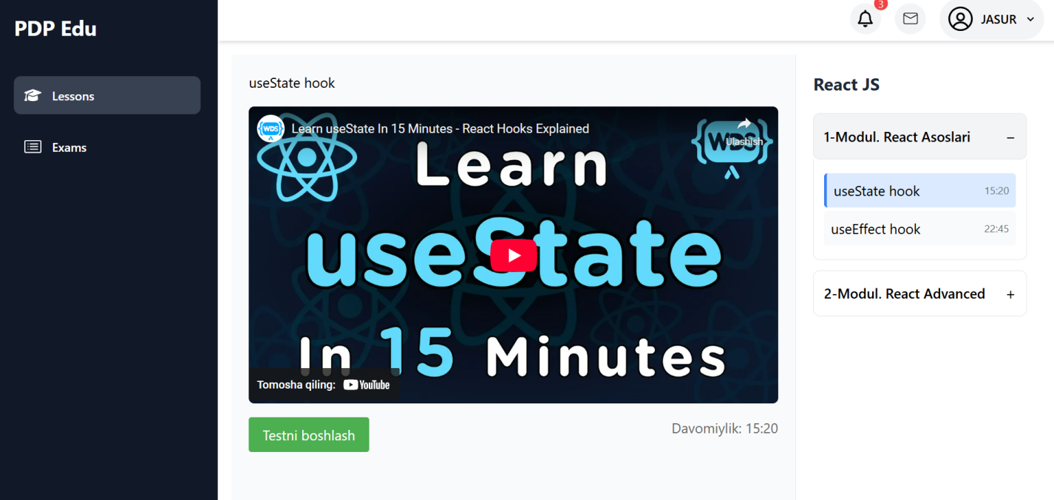
2.27 – rasm. “Lessons” bo‘limi
Admin roli. Admin roli tizimda keng vakolatlarga ega bo‘lib, u orqali bir nechta muhim boshqaruv funksiyalarini amalga oshirish mumkin. Avvalo, admin yangi o‘quvchilarni tizimga qo‘shishi, ularning profil ma’lumotlarini kiritishi va dastlabki parollarini belgilashi mumkin. Shuningdek, mavjud o‘quvchilarning parollarini yangilash, ularni tiklash yoki xavfsizlik nuqtai nazaridan vaqtincha bloklash imkoniyati ham mavjud. Zarur holatlarda, admin ayrim o‘quvchilarni butunlay tizimdan o‘chirish huquqiga ham ega. Bundan tashqari, admin tizimdagi barcha imtihon jarayonlarini real vaqtda kuzatib borishi, ularning davomiyligini nazorat qilishi va zarurat tug‘ilganda o‘zgartirishlar kiritishi mumkin. Statistik tahlil qilish funksiyasi orqali esa admin umumiy test natijalari, o‘quvchilar faolligi, o‘qituvchilar tomonidan yaratilgan testlar soni kabi ko‘rsatkichlarni ko‘rib chiqishi va ularni eksport qilish imkoniyatiga ega. Bu imkoniyatlar orqali admin butun platformaning faoliyatini izchil nazorat qilib boradi va tizimning uzluksiz ishlashini ta’minlaydi.
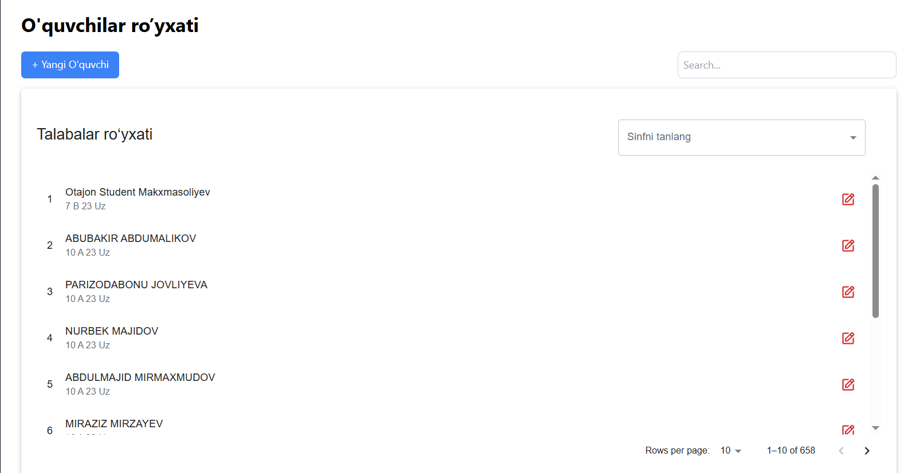
2.28 - rasm. Admin sahifasida o‘quvchilarning ma’lumotlari
Tizimdagi rollar har bir foydalanuvchining vazifalarini aniq belgilaydi va ularning imkoniyatlarini cheklaydi. O‘qituvchi roli o‘quvchilarga testlar yaratish, imtihonlarni boshqarish, natijalarni baholash va o‘quvchilar bilan o‘quv jarayonini tashkil etish uchun javobgardir. Ularning asosiy vazifasi ta’lim jarayonini samarali olib borish va o‘quvchilarning bilim darajasini baholashdir. Admin roli tizimning to‘g‘ri ishlashini ta’minlash, foydalanuvchi ma’lumotlarini boshqarish, imtihonlarni nazorat qilish va tizim faoliyatini statistika asosida tahlil qilish imkonini beradi. Admin barcha boshqaruv funksiyalarini amalga oshirish huquqiga ega, shu jumladan yangi o‘quvchilarni qo‘shish, parollarni yangilash yoki o‘chirish kabi vazifalar. Har bir rol o‘ziga xos vazifalar va mas’uliyatlarni bajaradi, bu esa tizimning samarali ishlashini va o‘quv jarayonining yuqori darajada tashkil etilishini ta’minlaydi.
Bundan tashqari, tizimga muvaffaqiyatli kirilgach, foydalanuvchi avtomatik ravishda “Face Verification” (yuzni tasdiqlash) sahifasiga yo‘naltiriladi. Ushbu sahifada foydalanuvchidan kamera orqali o‘z yuzini aniqlashtirish talab etiladi. Yuzni aniqlash texnologiyasi yordamida tizim foydalanuvchining shaxsini tekshiradi. Agar yuz mos kelsa, keyingi bosqichga o‘tiladi. Aks holda, qayta urinib ko‘rish so‘raladi. Bu xavfsizlikni oshirish va faqat haqiqiy foydalanuvchilar kirishini ta'minlash uchun zarur. Yuzni aniqlash real vaqt rejimida ishlaydi. 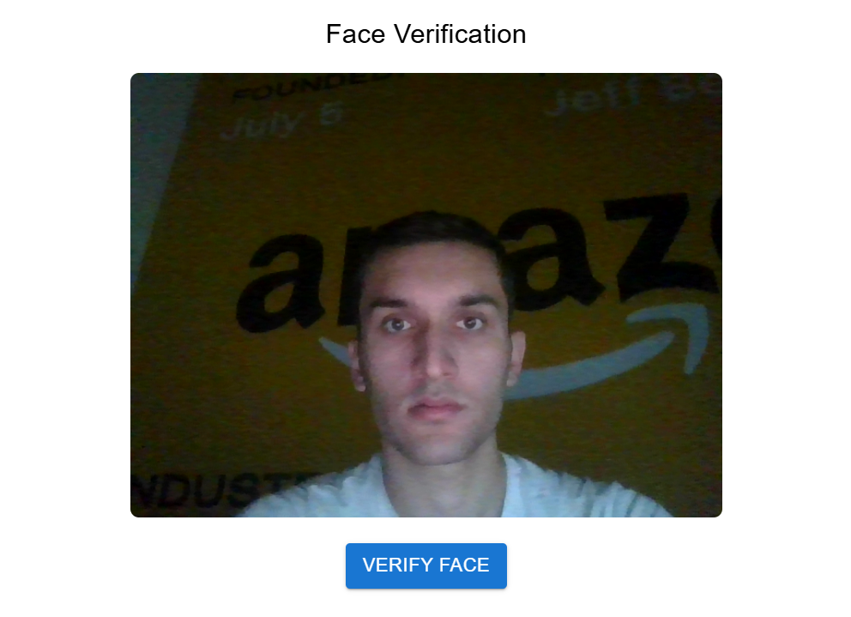
2.29 – rasm. Yuzni tasdiqlash oynasi
Yuz muvaffaqiyatli aniqlangach, tizim qo‘shimcha xavfsizlik chorasi sifatida foydalanuvchidan ko‘zlarini 3 marta yumib ochishni so‘raydi. Bu harakatni foydalanuvchi 5 soniya ichida bajarishi kerak.
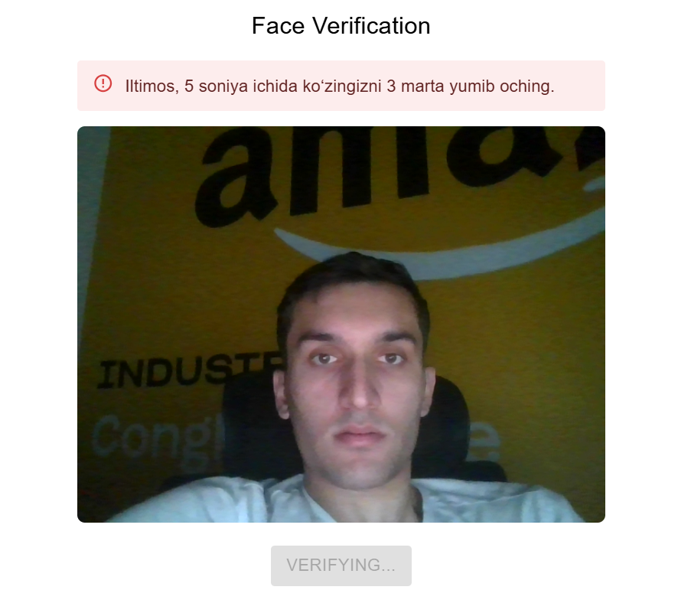
2.30 – rasm. Jonlilikni tekshirish
Ekranda "Iltimos, 5 soniya ichida ko‘zingizni 3 marta yumib oching" degan ko‘rsatma chiqadi. Kamera orqali bu harakat real vaqt rejimida kuzatiladi. Agar foydalanuvchi belgilangan 5 soniya ichida 3 marta ko‘zini yumib ochishga ulgura olmasa, tizim “Qayta urinib ko‘ring” degan xabarni chiqaradi va jarayon qaytadan boshlanadi.
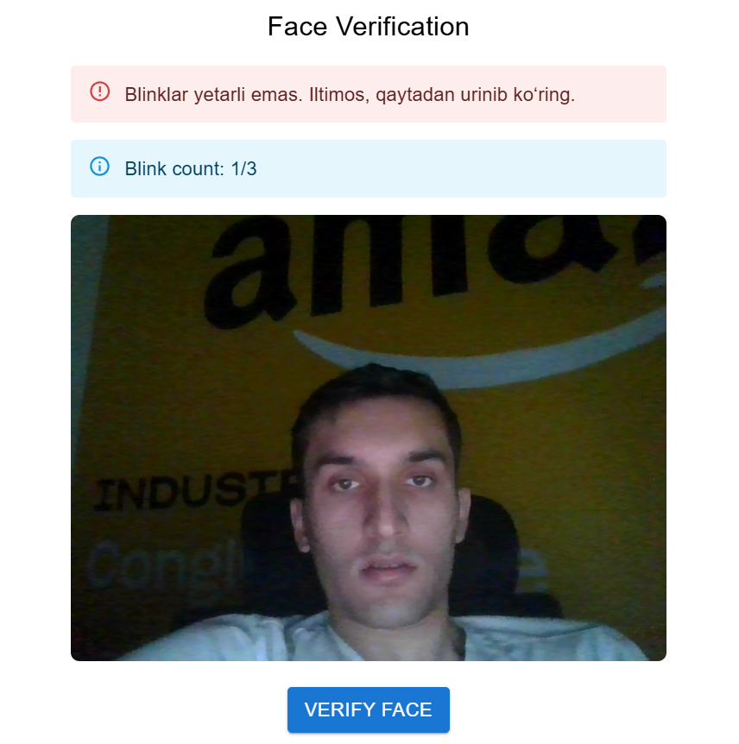
2.31 – rasm. Talab bajarilmasa, qayta urinib ko‘riladi
Bu usul surat orqali tizimni aldagan holatlarning oldini olish va foydalanuvchining haqiqiy jonli ekanligini tekshirish uchun joriy qilingan. Shu tariqa tizim nafaqat yuzni, balki jonli reaktsiyani ham baholaydi.
Test ishlash jarayonida qo‘shimcha xavfsizlik chorasi sifatida Face Monitoring (yuzni kuzatish) funksiyasi joriy qilingan. Bu texnologiya orqali tizim test davomida kamerani ishga tushirib, foydalanuvchining yuzini doimiy ravishda kuzatib boradi.
Agar test vaqtida boshqa shaxs kamerada aniqlansa (ya’ni testni o‘rniga boshqa o‘quvchi ishlayotgan bo‘lsa) yoki foydalanuvchi joyidan turib ketib, kameradan chiqib qolsa, tizim bu holatni avtomatik aniqlaydi. Shunda test zudlik bilan to‘xtatiladi va foydalanuvchining natijasi 0 ball sifatida belgilab qo‘yiladi.
Bu chora testning adolatli va shaffof o‘tishini ta’minlash, shuningdek, imtihon jarayonida noqonuniy yordam olish holatlarining oldini olish maqsadida ishlab chiqilgan. Face Monitoring tizimi real vaqt rejimida ishlaydi va barcha harakatlarni aniqlik bilan nazorat qiladi.
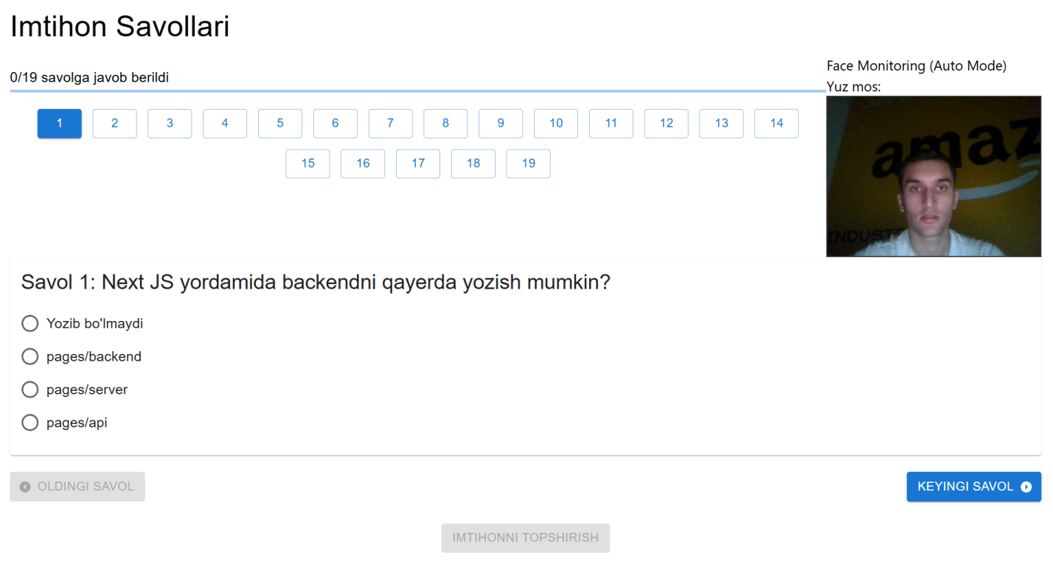
2.32 – rasm. Test ishlash jarayonida kamera nazorati

III BOB. Hayot faoliyati xavfsizligi

3.1-§. Mehnat muhofazasi va ishlab chiqarish xafsizligining ko‘lami va tabiati
Zamonaviy ishlab chiqarish jarayonlari texnikaning yuqori darajada rivojlanishi, texnologik yangiliklarning keng qo‘llanilishi bilan ajralib turadi. Bunday sharoitda inson omilining roli yanada muhim ahamiyat kasb etadi. Ishlab chiqarishning uzluksizligi va samaradorligi, birinchi navbatda, xodimlar salomatligi, xavfsiz mehnat sharoitlari va ishlab chiqarish muhitining ekologik holatiga bevosita bog‘liqdir. Shu sababli mehnat muhofazasi va ishlab chiqarish xavfsizligi zamonaviy ishlab chiqarish tizimlarida ustuvor yo‘nalishlardan biri bo‘lib qolmoqda.
Mehnat muhofazasi deganda xodimlarning hayoti va sog‘lig‘ini ishlab chiqarish jarayonida yuzaga kelishi mumkin bo‘lgan salbiy omillardan himoya qilishga qaratilgan ijtimoiy-iqtisodiy, tashkiliy, texnik, sanitariya-gigiyena, profilaktik va huquqiy tadbirlar tizimi tushuniladi. Uning asosiy vazifasi – xavfsiz mehnat sharoitlarini yaratish, ishlab chiqarishdagi xatarlarga barham berish yoki ularni imkon qadar kamaytirishdan iborat. Mehnat muhofazasi xavfsizligi bu – inson hayoti, salomatligi va mehnatga layoqatini ishlab chiqarish jarayonida saqlab qolishga qaratilgan kompleks chora-tadbirlar tizimidir. Ushbu soha zamonaviy ishlab chiqarish madaniyatining ajralmas qismi bo‘lib, texnik xavfsizlik, sanitariya-gigiyena, yong‘in xavfsizligi, ekologik muhofaza, ergonomika kabi yo‘nalishlarni o‘z ichiga oladi.
Mehnat muhofazasi xavfsizligi quyidagi asosiy maqsadlarga ega:
- Ishchi-xodimlar uchun xavfsiz, sog‘lom va qulay mehnat sharoitlarini yaratish;
- Ishlab chiqarishdagi avariya, favqulodda holatlar, texnogen ofatlarning oldini olish;
- Xodimlar o‘rtasida mehnat intizomini mustahkamlash, xavfsizlik madaniyatini shakllantirish;
- Ishlab chiqarishdagi xavf-xatarlarni doimiy nazorat qilish, ularni bartaraf etish yo‘llarini ishlab chiqish;
- Yuzaga kelishi mumkin bo‘lgan baxtsiz hodisalarning oldini olish, ularning oqibatlarini kamaytirish.
Texnologik taraqqiyot, ishlab chiqarishning avtomatlashtirilishi va yangi texnik vositalarning joriy qilinishi mehnat sharoitlarini sezilarli darajada o‘zgartirmoqda. Shu sababli xavfsizlikka oid talablar ham doimo yangilanib, moslashtirilib boriladi. Mehnat muhofazasi nafaqat jismoniy xavf-xatarlardan, balki ruhiy, psixologik bosimlardan ham himoya qilishni o‘z ichiga oladi.
Ishlab chiqarish xavfsizligi esa texnika xavfsizligi, yong‘in xavfsizligi, elektr xavfsizligi, portlashdan himoyalanish va boshqa shu kabi xavfli omillarga qarshi kurashishning yagona tizimini o‘z ichiga oladi. U ishlab chiqarish muhitida mavjud barcha texnogen va tabiiy xavf-xatarlarni tizimli tahlil qilish, baholash hamda ularni bartaraf etishga qaratilgan chora-tadbirlarni qamrab oladi.

3.1 - rasm: Himoya kiyimida ishlayotgan ishchilar
Shu o‘rinda ishlab chiqarish xavfsizligining tabiati haqida to‘xtalib o‘tish maqsadga muvofiqdir. U mazmunan kompleks tusga ega bo‘lib, inson, texnika va atrof-muhit o‘rtasidagi uzviy aloqalarning xavfsizlik jihatdan muvozanatli holatini ta’minlashga intiladi. Xavfsizlik faqat texnik tadbirlar bilan emas, balki psixologik, ijtimoiy va tashkiliy omillar bilan ham chambarchas bog‘liqdir. Masalan, ishlab chiqarish korxonalarida xavfsizlik madaniyatining shakllanishi, xodimlarning xavfsizlik bo‘yicha ongli yondashuvi ham katta rol o‘ynaydi.
Xalqaro tajriba shuni ko‘rsatadiki, mehnat muhofazasi va xavfsizlikka sarmoya kiritish nafaqat ishchi kuchini asrash, balki ishlab chiqarish samaradorligini oshirish, ishlab chiqarishdagi uzilishlarning oldini olish va korxona nufuzini saqlashda muhim ahamiyatga ega. Ayniqsa, yirik sanoat korxonalarida xavfsizlik masalalariga nisbatan strategik yondashuv zarur bo‘ladi.
Mehnat muhofazasi tizimi quyidagi yo‘nalishlarda amalga oshiriladi: xavfli va zararli omillarni aniqlash va baholash, mehnat sharoitlarini optimallashtirish, xodimlarni o‘qitish va muntazam ravishda malakasini oshirib borish, xavfsizlik vositalaridan foydalanishni nazorat qilish va tahlil asosida zarur chora-tadbirlarni ishlab chiqish.
Shuningdek, huquqiy jihatdan qaralganda, mehnat muhofazasi davlat darajasida qonun hujjatlari bilan tartibga solinadi. O‘zbekiston Respublikasining Mehnat Kodeksi va “Mehnatni muhofaza qilish to‘g‘risida”gi Qonuni bu borada asosiy hujjatlar hisoblanadi. Ular mehnat jarayonida xodimlarning huquqlari, majburiyatlari va mehnat sharoitlariga qo‘yiladigan talablarni aniq belgilab beradi.

3.2-§. Baxtsiz hodisalarni keltirib chiqaruvchi asosiy sabablar va shu bilan bir qatorda samarali profilaktika-tashkiliy ishlarni ishlanmasi
Har qanday ishlab chiqarish jarayonida baxtsiz hodisalar yuz berishi ehtimoli mavjud. Ular xodimlarning hayoti va sog‘lig‘iga jiddiy zarar yetkazishi, korxonaga moddiy va ma’naviy yo‘qotishlar olib kelishi mumkin. Shuning uchun baxtsiz hodisalarning sabablarini chuqur o‘rganish va ularning oldini olish bo‘yicha aniq tizimli tadbirlar ishlab chiqish muhim ahamiyat kasb etadi.
Baxtsiz hodisalarni keltirib chiqaruvchi sabablar murakkab va ko‘p omilli bo‘lishi mumkin. Ularni shartli ravishda bir necha asosiy guruhlarga ajratish mumkin:
- Texnik sabablarga uskunalarning texnik nosozligi, ekspluatatsiya muddati tugagan texnika, xavfsizlik vositalarining yetishmasligi yoki umuman yo‘qligi kiradi. Masalan, o‘z vaqtida profilaktik xizmat ko‘rsatilmagan texnikalar, sozlanmagan mexanizmlar yoki noto‘g‘ri yig‘ilgan mashinalar ishchilarni bevosita xavf ostiga qo‘yadi.
- Tashkiliy sabablarga mehnatni noto‘g‘ri tashkil etish, texnologik jarayonlardagi kamchiliklar, nazorat va intizomning yetarli emasligi, ishchilar o‘rtasidagi vazifalarning noaniqligi kiradi. Masalan, xavfli ishlarga tayyorgarligi yo‘q ishchilarni jalb etish, ishlab chiqarish rejimiga amal qilmaslik yoki xavfli zonalarga belgilanmagan kirish hollarida ko‘plab baxtsiz hodisalar yuz beradi.
- Inson omiliga beparvolik, tajribasizlik, shaxsiy ehtiyotsizlik, mehnat intizomining pastligi, ruhiy va jismoniy charchoq, zo‘riqish, hissiy tushkunlik kiradi. Inson omili texnika xavfsizligidan kam emas, balki ko‘plab holatlarda asosiy xavf manbai bo‘lishi mumkin. Ishchining vaqtida uxlamasligi, salomatligi yomonlashuvi, yoki stress ostida ishlashi uning e’tiborini pasaytirib, halokatli oqibatlarga olib keladi.
- Ekologik yoki tashqi muhit omillari ham muhim o‘rin egallaydi. Ishlab chiqarish hududidagi yoritishning yomonligi, ortiqcha shovqin, noto‘g‘ri havoventilyatsiya, yuqori harorat yoki namlik ish faoliyatiga salbiy ta’sir etib, xavfni oshiradi.
3.1 – Jadval.
Baxtsiz hodisalar sabablari va ularning xavflilik darajasi
Sabablar toifasi | Tavsif (muammo mazmuni) | Xavflilik darajasi
Texnik sabablari | Uskunalarning nosozligi, xizmat ko‘rsatilmasligi, ekspluatatsiya muddati tugagan texnikalar, xavfsizlik vositalarining yo‘qligi | Yuqori
Tashkiliy sabablari | Mehnatni noto‘g‘ri tashkil etish, texnologik kamchiliklar, intizom yetishmasligi, xodimlar o‘rtasidagi ro‘yxat va vazifa noaniqligi | O‘rta
Inson omili | Beparvolik, tajribasizlik, ruhiy va jismoniy charchoq, ehtiyotsizlik, stress holatida ishlash | Yuqori
Ekologik/tashqi muhit omillari | Yomon yoritish, shovqin, noto‘g‘ri ventilyatsiya, yuqori harorat yoki namlik | Past–O‘rta
Baxtsiz hodisalarni kamaytirish uchun samarali profilaktik va tashkiliy ishlarni yo‘lga qo‘yish zarur. Eng avvalo, ishlab chiqarish xavflarini baholash va aniqlangan xatarlarni yo‘qotish yoki minimallashtirish strategiyasi ishlab chiqilishi kerak. Bunda xavf tahlili asosida ustuvor yo‘nalishlar belgilanadi, ya’ni qaysi xavflar eng ko‘p zarar yetkazmoqda va ularni qanday usulda bartaraf etish mumkinligi aniqlanadi.

3.3 - rasm: E’tiborsizlik oqibatida kelib chiqqan baxtsiz hodisa
Shuningdek, muntazam ravishda xodimlarni o‘qitish va malakasini oshirish, xavfsizlik bo‘yicha treninglar o‘tkazish, ishlab chiqarish jarayonlarini video monitoring qilish, avtomatlashtirilgan xavfsizlik tizimlarini joriy etish samarali choralar sirasiga kiradi. Ayniqsa, har bir ishlab chiqarish obyekti uchun alohida xavfsizlik instruktsiyalari ishlab chiqilishi va ular xodimlar tomonidan mukammal o‘zlashtirilishi lozim.
Tashkiliy jihatdan esa xavfsizlik bo‘yicha mas’ul shaxslarning tayinlanishi, har bir texnologik bosqichda xavfsizlik me’yorlarining bajarilishini nazorat qilish, baxtsiz hodisalar yuz bergan taqdirda esa chuqur tahlil asosida sabablarga qarshi chora ko‘rish muhimdir. Statistik tahlillar asosida xavfli nuqtalar aniqlanib, ular bo‘yicha doimiy monitoring olib borilishi lozim. Shuningdek, mehnat muhofazasini rag‘batlantiruvchi tizimlar — ya’ni xavfsizlik qoidalariga qat’iy amal qilgan ishchilarning moddiy yoki ma’naviy rag‘batlantirilishi ham muhim rol o‘ynaydi. Bu orqali xavfsizlik madaniyatini shakllantirish va uni doimiy saqlab qolish mumkin bo‘ladi.
Umuman olganda, baxtsiz hodisalarning oldini olish faqatgina qoidalarga rioya qilish bilangina emas, balki xavfsizlikni tashkil etuvchi barcha omillarni izchil va tizimli tarzda boshqarish orqali amalga oshiriladi. Bu esa zamonaviy ishlab chiqarish korxonalarida xavfsizlikni strategik boshqaruv darajasiga olib chiqishni talab etadi.

Xulosa
Mazkur diplom loyihasida online ta’lim platformasi ishlab chiqilib quydagi natijalarga erishildi:
- online o‘qitish tizimlarini asosiy komponentalarini tahlil qilindi;
- online ta’lim platformalarida mavjud taxdidlar va ulardan himoyalanish usullarini tahlil qilindi;
- online ta’lim platformalarida mavjud muammolarni bartaraf qiluvchi tizim ishlab chiqildi;
- foydalanishlarni boshqarish modelini ishlab chiqildi va tadbiq etildi;
- tizimdan foydalanish qo‘llanma ishlab chiqildi.

FoydalanIlgan adabIyotlar RO‘YXATI
- 2025-yil 5-may kuni “Ta’lim sifatini ta’minlash va ta’lim xizmatlari ko‘rsatish tizimini takomillashtirish bo‘yicha qo‘shimcha chora-tadbirlar to‘g‘risida”gi O‘zbekiston Respublikasi Prezidentining PF–76-sonli farmoni.
2. O‘zbekiston Respublikasi prezidentining 2022-yil 15-aprel kuni qabul qilingan “Kiberxavfsizlik to‘g‘risida”gi qonun O‘zbekiston Respublikasining O‘RQ–764-sonli qonuni.
3. Stallings, William. Computer Security: Principles and Practice. Pearson, 2021. FB modellar (DAC, MAC, RBAC, ABAC) asoslari, qiyosiy tahlil.
4. Sandhu, Ravi S., et al. "Role-Based Access Control Models." IEEE Computer, vol. 29, no. 2, 1996, pp. 38–47. RBAC modeli haqida fundamental ilmiy maqola.
5. Barka, Ehab, and Ravi Sandhu. "A Role-Based Delegation Model and Some Extensions." Proceedings of the 16th Annual Computer Security Applications Conference, 2000. RBAC modelining kengaytmalari haqida.
6. Anderson, Terry. The Theory and Practice of Online Learning. Athabasca University Press, 2008. Onlayn ta’limning pedagogik va texnik asoslari.
7. OWASP Foundation. OWASP Top Ten 2021. Veb-ilovalardagi eng keng tarqalgan zaifliklar ro‘yxati va ularni bartaraf etish yo‘llari. https://owasp.org/Top10
8. Freeman, Eric. Head First Design Patterns, 2020.— Dasturiy loyihalashda foydalaniladigan eng muhim dizayn patternlar.
9. Fowler, Martin. Patterns of Enterprise Application Architecture. Addison-Wesley, 2002. Platformangiz arxitekturasi (monolit, microservice, REST API) uchun foydali model va misollar.
10. Banks, Alex. Learning React: Modern Patterns for Developing React Apps, 2020. React.js bilan ilova yaratish bo‘yicha amaliy qo‘llanma.
11. Roy, Aurobindo. Hands-On Full Stack Development with Spring Boot 2 and React. Packt Publishing, 2019. Frontend va backendni bog‘lash bo‘yicha zamonaviy yondashuv.
12. MongoDB Inc. The Little MongoDB Book. 2022. Ma’lumotlar bazasi haqida sodda va tushunarli manba (PDF tarzida mavjud).
13. National Institute of Standards and Technology (NIST) Digital Identity Guidelines: Authentication and Lifecycle Management (SP 800-63B), 2020.
https://pages.nist.gov/800-63-3/sp800-63b.html
— AQSh standartlariga asoslangan 2FA talab va qo‘llanmalari.
14. OWASP Foundation. OWASP Authentication Cheat Sheet, 2023. https://cheatsheetseries.owasp.org/cheatsheets/Authentication_Cheat_Sheet.html
— Web ilovalarda xavfsiz autentifikatsiya, 2FA, tokenlar, TOTP va boshqalar haqida.
- Bonneau, Joseph et al. The Quest to Replace Passwords: A Framework for Comparative Evaluation of Web Authentication Schemes, IEEE Symposium on Security and Privacy, 2012. DOI: 10.1109/SP.2012.44. Parollarni almashtirishga oid autentifikatsiya usullari, shu jumladan 2FA haqida ilmiy tahlil.
- Grimes, Roger A. Hacking Multifactor Authentication. Wiley Publishing, 2020. 2FA va MFA (Multi-Factor Authentication) tizimlarining ishlash mexanizmlari, zaifliklar va himoya.

